

НЕДЕЛЯ КРАЕВЕДЕНИЯ В ШКОЛЕ

Методическое пособие

Автор-составитель:
Бухвал Е.А.,
зам.директора по ВР

…Поскольку в образовательной системе школы нет специализированного предмета, краеведческий материал оказался “рассеянным” в учебном процессе, соответственно, у учащихся нет не только системных знаний, но часто и элементарных представлений о родном крае, отрывочные знания краеведческого материала “разбросаны” в сознании учащихся. Один из способов решения проблемы – организация при школе краеведческого кружка. Существенными недостатками кружковой работы являются небольшая численность кружковцев, проблемы, возникающие при составлении графика занятий, и наложение его на школьное расписание. Решить проблему массовости позволяет неделя краеведения.
Неделя краеведения – комплексное мероприятие, сочетающее разнообразные формы внеурочной работы. Оно позволяет сконцентрировать усилия, направленные на формирование и закрепление знаний краеведческого характера, многостороннего развития личности, осуществить комплексный подход к изучению родного края…
Бухвал Е.А.,
заместитель директора по
воспитательной работе

Содержание

Предисловие. От автора………………………………………………………………….. 2

1.Введение…………………………………………………………………………3

2.Актуальность………………………………………………………………………………..5

3.Педагогическая целесообразность…………………………………………….7

4.Специфические принципы…………………………………………………….10

5.Школьная краеведческая проектная неделя: использование в системе гражданско-патриотического воспитания. Проектный метод обучения…….12

6.Подготовка и проведение краеведческой школьной проектной недели (методические рекомендации)…………………………………………………………..16

7.Оценка результативности использования краеведческого проектирования в Верхнесолёновской школе………………………………………………………24
8.Заключение……………………………………………………………………..31

9.Литература……………………………………………………………………..32

Приложения 1……………………………………………………………………33
Приложения 2……………………………………………………………………35
Приложения 3……………………………………………………………………37
Приложения 4……………………………………………………………………41
Приложения 5……………………………………………………………………43
Приложения 6……………………………………………………………………45
Приложения 7……………………………………………………………………46
Приложения 8……………………………………………………………………48
Приложения 9……………………………………………………………………49
Приложения 10…………………………………………………………………..50

1.Введение

Краеведение – прекрасная школа воспитания гражданской совести.
Д. С. Лихачев.

Любовь к Родине – самое дорогое, глубокое и сильное чувство. Нельзя полюбить Отчизну, не зная её истории, культуры, традиции.
Патриотизм необходимо культивировать с детства. Подобно любому другому чувству он обретается самостоятельно и переживается индивидуально. Патриотическое воспитание начинается с познания ценности Отечества. Посредством включения в патриотические действия происходит окончательное превращение знаний и оценок в личные убеждения воспитуемых, формируется стремление к патриотическому поведению [2]. Для того, чтобы патриотизм стал нормой нашего общества, необходимо воспитание современного школьника строить на примерах истории родного края, а через неё - и всей необъятной Родины, осуществлять приобщение ребенка к опыту предшествующих поколений. По данным Института социально-политических исследований РАН, «для большинства респондентов слово «патриотизм» в первую очередь совпадает с «малой родиной» - ближайшим социальным окружением: семьёй, близкими, родным городом, деревней, домом. Эти ценности и составляют ядро патриотизма в современном российском обществе» [4]. Поэтому столь важную роль в школьном обучении мы придаём краеведению, и считаем его одним из основных и эффективных факторов для реализации гражданско-патриотического воспитания подрастающего поколения.
Для каждого человека большая Родина начинается с малой. От любви к понятному и близкому, реально осязаемому и дорогому с рождения приходит любовь к Отечеству, зарождается очень значимое во все времена чувство патриотизма. Оно становится глубже, когда мы больше узнаем об истории своей малой родины, о земляках, когда знакомимся с традициями и памятниками родной земли. Приобщить подрастающие поколения к этому культурному богатству помогает, в первую очередь, школьное краеведение, которое в школе стало стержнем всей учебно-воспитательной работы. Краеведческий материал позволяет растить гражданина и патриота не на 6 абстрактных идеалах, а на примерах из жизни родителей, односельчан, на событиях из истории своего села, района, области.
Данное методическое пособие – результат обобщения опыта использования школьной недели краеведения в русле гражданско-патриотического воспитания в школе. Мы предлагаем детально проработанную методику проведения недели краеведения. Если задана соответствующая тематика проектирования, то любая неделя может стать краеведческой.
Первая часть пособия раскрывает педагогические возможности краеведческого проектирования в качестве эффективной формы патриотического воспитания, вторая часть содержит рекомендации по организации недели краеведения в школе. В третьей части дана оценка результативности внедрения краеведческого проектирования в школе. Как практическая иллюстрация данной формы работы, в одном из приложений приведен фрагмент отчёта о краеведческой неделе-2020 «Поклонимся великим тем годам…». Данное методическое пособие адресовано руководителям школ и педагогам, кто стремится развивать такие виды деятельности, которые давали бы максимально возможный, комплексный эффект в развитии ребенка.

2.Актуальность

Что такое краеведение? « Краеведение-изучение отдельных местностей страны с точки зрения их географических, культурно-исторических, этнографических особенностей», - такое определение краеведения дается в «Словаре русского языка» С.И. Ожегова.
Школьное краеведение – это всестороннее изучение учащимися под руководством учителя природных, социально - экономических и исторических условий родного края. Необходимо рассматривать школьное краеведение как систему. Системный подход, наряду с педагогической эффективностью школьного краеведения, позволяет установить закономерные связи между его элементами, определить организационную структуру и методы его проведения. Содержание, организационные формы и методы школьного краеведения определяются целями и задачами учебно-воспитательного процесса в школе, требованиями учебных программ, особенностями исторического прошлого, конкретными природными и социально-экономическими условиями родного края. Школьное краеведение как система в учебно-воспитательной работе проводится в плане географического, исторического, литературного, природоведческого краеведения и в других направлениях. Все эти направления, представляя собой части целого, являются основными структурными элементами общешкольного краеведения, тесно связаны между собой как по своему содержанию, так и по форме организации и методам проведения.
Конкретным проявлением связей между различными направлениями краеведческой работы является исторический подход, осуществляемый педагогом в изучении природных и социально-экономических условий родного края, его культуры, искусства, литературы, устного народного творчества.
Занятие краеведением является еще и важнейшей частью патриотического воспитания в школе.
Основная задача патриотического воспитания - это формирование и развитие личности, обладающей качествами гражданина – патриота своего Отечества, способный выполнять гражданский долг как в мирное так и в военное время.
Любить могучую и благополучную страну легко. Гораздо труднее найти что-то интересное, значимое, вызывающее гордость в своей маленькой деревне, селе или ауле. Но ведь именно с любви к своей малой Родине, к этой маленькой частице большой страны и начинается любовь к огромной стране, к своему Отечеству.
Для занятий краеведением не нужно больших затрат, длительных поездок, дорогостоящего оборудования. Достаточно сходить на экскурсию по окрестностям своего хутора (города), присмотреться к людям, живущим вокруг тебя, покопаться в подшивках старых газет. И тогда малая Родина тебе откроет массу своих тайн. И тогда станет ясно, что без истории твоей малой Родины история России была бы неполной, что вся великая держава состоит из множества маленьких неповторимых уголков. Тогда изменится само отношение к своей малой Родине, возникнет необходимость бережного отношения к ней.

3.Педагогическая целесообразность
Педагогическая целесообразность данного методического пособия заключается в том, что оно предназначено для расширения знаний и опыта ребёнка об истории и современности края; формирования у учащихся представление о различных сторонах жизни своего края и его жителей; развития у школьников стремление знать свой край; формирования личностного отношения учащихся к нему; развития гражданских качеств учащихся, патриотического отношения к малой родине.
От взрослого во многом зависят интересы ребёнка, поэтому, особенно, важна активная позиция педагога, его желание и умение сформировать у детей ощущение, осознание себя частью своей Родины.
Необходимо, как можно раньше пробудить в детях любовь к родной земле, формировать у них такие черты характера, которые помогут стать достойным человеком и достойным гражданином своей страны, воспитывать любовь и уважение к родному дому, детскому саду, родной улице, городу формировать чувство гордости за достижения страны, любовь и уважение к армии, гордость за мужество воинов, развивать интерес к доступным ребенку явлениям общественной жизни.
Если, например, просто взять и предложить ребенку рассказать что-нибудь о Донской земле, или прочитать стихотворение по данной теме, то это, поверьте, мало даст ребёнку знаний по данной теме, нужно эти знания расширять и углублять.
В этом помогут, интегрированные занятия, работа в краеведческом кружке, занятия в музейной комнате, встречи с известными людьми.
Нравственные качества не могут возникнуть у детей путём естественного «созревания». Необходимы дополнительные пособия, этапы, формы и методы работы в этом направлении.
Цель методического пособия – дать школьникам и воспитывающих их взрослым, знания о героической истории родного края, воспитывать уважение к историческому прошлому своей Родины; создание условий для формирования у ребят любви, уважения к своему народу, земле, краю, Родине, чтобы школьники, зная свои корни, могли создать достойное будущее.
Для достижения этой цели решаются следующие задачи:
- активизировать познавательную активность учащихся через живое восприятие краеведческого материала и личный практический опыт его освоения;
- формировать универсальные учебные действия (познавательные, регулятивные и коммуникативные), обеспечивающие овладение ключевыми компетенциями, составляющими основу умения учиться;
- развивать наблюдательность, мышление, научную любознательность;
- расширять кругозор, эрудицию и культурный уровень личности школьников;
- формировать у школьников национальное самосознание, т.е. осознание своей принадлежности к определенной нации и, как следствие – национальную гордость;
- воспитывать любовь к малой родине;
- воспитывать патриотизм, т.е. причастность к судьбе Отечества, его прошлому, настоящему и будущему;
- формировать активную гражданскую позицию через решение проблем, связанных с совершенствованием окружающей действительности;
- способствовать сохранению культурного и духовного наследия родного края.
На решение этих задач ориентированы педагогические условия:
- игровые методы и приемы, способствующие духовно-нравственному развитию детей;
- посещение музейных экспозиций и творческих фестивалей;
- проведение мероприятий совместно с родителями;
- возложения цветов к памятникам ВОВ и встречи с ветеранами;
- просмотры фильмов и театральных постановок военной тематики;
- празднование народных календарных дат;
- участие детей и взрослых в праздничных программах, театрализованных представлениях, выставках рисунка и фоторабот, праздниках и конкурсах стихотворений, посвящённых малой Родине и России.

4.Специфические принципы

Данное методическое пособие соответствует специфическим принципам, обусловленным особенностям духовно-нравственного и гражданско- патриотического воспитания детей средствами краеведческой, поисковой и творческой деятельности:
- Принципу эстетизации предметно – развивающей среды и быта в целом;
- Принципу культурного обогащения содержания изобразительно – творческой, музыкальной образовательной деятельности;
- Принципу историзма: соблюдение хронологии описываемых явлений и дат;
- Принципу гуманизации: ориентация на высшие общечеловеческие ценности;
- Принципу интеграции: интегрирование областей программы, по которой работает образовательное учреждение;
- Принципу итеративности: сотрудничество с семьей, библиотекой, школьным музеем, сочетание разных видов деятельности.
- Опора на внутреннюю мотивацию: учитывается опыт ребенка и создание эмоциональной вовлеченности в познавательный процесс через игровую и творческую деятельность, что способствует повышению заинтересованности и творчества.
- Принципу личностно-ориентированного взаимодействия: предполагает создание раскованной, стимулирующей активность ребенка атмосферы. Учитываются индивидуальные психофизиологические особенности каждого ребенка и группы в целом. В основе лежит комплексное развитие всех психических процессов и свойств личности в процессе совместной продуктивно-творческой деятельности, в результате которой ребенок учится вариативно мыслить, запоминать, придумывать новое и творчески это выражать.
Проектная неделя позволяет комплексно решать познавательные, воспитательные, развивающие, коммуникативные задачи при самом скромном ресурсном обеспечении. Это один из таких видов деятельности, которые имеют интегративную основу и при разумной организации дают огромные образовательно-воспитательные результаты.

5. Школьная краеведческая проектная неделя: использование в системе гражданско-патриотического воспитания. Проектный метод обучения.
Одним из методов краеведческого образования учащихся с успехом может использоваться метод проектов. Проектная деятельность прочно вошла в учебный процесс как необходимое условие удовлетворения современных образовательных потребностей педагогов-практиков и обучающихся. Проект – это план, замысел, в результате которого автор должен получить что-то новое: продукт, отношение, программу, книгу, фильм, модель, сценарий и т. д. В основу метода проектов положена идея, составляющая суть понятия «проект», его прагматическая направленность на результат, который можно получить при решении той или иной практически или теоретически значимой проблемы. Результат, который можно увидеть, осмыслить, применить в реальной практической деятельности. Эта особенность проектного обучения является основой мотивации учебно-познавательной деятельности обучающихся [5]. Чтобы добиться желаемого результата, дети должны самостоятельно мыслить, находить и решать проблемы, привлекая для этой цели знания из разных областей, умение прогнозировать результаты и возможные последствия разных вариантов решения, умение устанавливать причинно-следственные связи. Проект ориентирован на достижение целей самих учащихся, и поэтому он уникален. Проект формирует невероятно большое количество умений и навыков, и поэтому он эффективен. Дает столь необходимый школьникам опыт деятельности, и поэтому он незаменим [3]. При обучении краеведению методом проектов необходимо выбирать темы либо личностно значимые для каждого школьника, либо тесно связанные с реальной жизнью и поэтому социально значимые. При выполнении этих условий краеведческий проект не оставит обучающихся равнодушными, безучастными к родной истории и будет являться прекрасным средством в деле патриотического воспитания школьников.
Проектная неделя. Школьная проектная неделя является полноценной альтернативой классно-урочной системе обучения. Во время проектной недели учебный процесс организован так, что в проектных группах работают все учащиеся и все педагоги. Педагоги являются руководителями проектных групп, ребята - разработчиками учебных проектов. Первое, с чего начинается проектная неделя для школьника – это проблемная ситуация выбора проекта, что уже само по себе интересно и важно: ученик включается в управление своим обучением. На основе свободного выбора детей складываются разновозрастные проектные группы, где положительную роль в развитии проектной компетентности играет преемственность: младшие учатся у старшеклассников, уже имеющих опыт проектной деятельности. Каждая группа под руководством учителя выполняет полный цикл проектирования от этапа поиска проблемы, выдвижения идеи для решения этой проблемы, до этапа презентации проекта. В качестве руководителей проектов, педагоги по-новому организовывают учебный процесс, используя дидактические возможности метода проектов: деятельностный подход, проблемный подход, ориентир на личностное развитие, неизбежность налаживания межпредметных связей и формирования надпредметных умений, эмоционально-ценностное отношение к учению, выход ученика и учителя в рефлексивную позицию. Достижение педагогических целей мы обеспечиваем как через саму проектную технологию, так и через содержание проектов. Каждая проектная неделя посвящается определённой теме, многие из которых связаны с краеведением. Краеведение - это система знаний о своём народе, об особенностях быта и трудовой деятельности, национальном характере, психологии, мировоззрении, культуре, а также о семье, своей родословной, о родном крае и всем, что связано с ним. Освещение роли и места известных личностей в истории края позволяет осуществить учащимся идентификацию себя с конкретными историческими деятелями. Примеры героизма земляков, через персонификацию, помогают воспитанию патриотизма и гражданственности учащихся. Краеведческая проектная деятельность способствует не только формированию прочных знаний о родном крае, но и активному вовлечению школьников в практическую работу по решению проблем родного села и региона.
К 2020 г. школьниками нашей школы было разработано 18 разнообразных учебных, социально-значимых, практико-ориентированных, исследовательских, творческих проекта. Почти половина из разработанных проектов имеют краеведческий характер (например, «По местам боевой славы 24 гвардейской стрелковой дивизии на территории Весёловского района», «Мы помним! Мы гордимся!», «Красная книга Весёловского района» и т.д.).
Проектная неделя-2020 полностью была посвящена 75-летию Победы и её тема звучала как «Поклонимся великим тем годам…». Все проектные группы работали над краеведческими проектами. Выполнены следующие проекты: «Труженики тыла хутора Солёный», «Верхнесолёновская школа в годы войны», «Сын полка - Янченко А.В.», «Хозяйственная деятельность, быт жителей хутора в военные годы», «Экскурсия по хутору «Здесь жили ветераны», «Новая экспозиция школьного музея», «Восстановление памятника, посвящённого погибшим врачам в ВОВ», «Спасибо деду за Победу!», «Колхоз им.Ленина в годы ВОВ». Воспитательная и социальная значимость именно этой проектной недели была высоко оценена и школьным коллективом, и Управляющим советом школы, и Администрацией Верхнесолёновского сельского поселения. В результате поисковой работы школьниками были собраны новые материалы о земляках - участниках войны, о роли тружеников тыла, уточнены списки односельчан - участников войны, погибших и пропавших без вести. Фонды школьного музея пополнились материалами, предоставленными проектными группами, были оформлены новые музейные стенды «Женщины нашего хутора в годы ВОВ», «Труженики хутора Солёный», «Школа в годы войны». Музейные материалы были использованы при подготовке новых музейных экскурсий, а также при подготовке празднования Дня Победы (оформление стенда «Наши ветераны», участие во всероссийской акции «Окна Победы», участие учащихся с исследовательскими работами в работе секций ДАНЮИ (Донская академия юных исследователей). Социальное звучание проектная деятельность школьников получила благодаря социальному партнёрству с администрацией Верхнесолёновского сельского поселения и спонсорами – ЗАО им.Ленина. Благодаря проекту «Аллея поколений» совместно с генеральным директором ЗАО им. Ленина Улитиным М.С. и администрацией Верхнесолёновской школы была высажены 150 сосен на пришкольном участке, в память погибших односельчан в годы ВОВ. Материалы проекта «Восстановление памятника, посвящённого погибшим врачам» были использованы в процессе обновления памятника на могиле в честь погибших врачей в годы ВОВ, организованном администрацией Верхнесолёновского сельского поселения и финансированных спонсорами.

6.Подготовка и проведение краеведческой школьной проектной недели (методические рекомендации)
Ежегодно в план работы МБОУ «Верхнесолёновская средняя общеобразовательная школа» включается проектная неделя. Проектная неделя – особая форма организации учебной деятельности. Проектная неделя как школьная инновация организуется на основании Закона Российской Федерации «Об образовании», Типового положения об образовательном учреждении, устава Школы, программы развития школы, школьного положения о проектной неделе. Сроки проведения, руководство проектными группами осуществляется в соответствии с приказом директора школы. Участники проектной недели.
В проектной неделе участвует весь ученический и педагогический коллектив. Обучающиеся являются членами разновозрастных проектных групп, педагоги - руководителями проектных групп, координаторами и «коучами», членами жюри при проведении итоговой конференции. Руководителями проектных групп могут быть назначены учителя-предметники, члены администрации школы, специалисты (педагог-психолог, социальный педагог). Управление проектной неделей осуществляется директором (заместителем директора по УВР) путём проведения совещаний руководителей проектных групп, а также информирования участников о ходе недели на информационном стенде «Проектная неделя».
Подготовительный этап.
Проектная неделя — организационно сложная форма работы, требующая солидной подготовки. В определенном смысле можно сказать, что проектная неделя длится весь год, что ясно видно из следующей годовой циклограммы (приложение 1).Как показала наша практика, игнорирование хотя бы одного этапов этой циклограммы чревато срывом всей проектной недели. Обучающиеся информируются о предстоящей проектной неделе, её сроках, правилах распределения по проектным группам на общешкольной линейке, которая проводится за 2 недели до начала проектной недели. С этого момента начинается распределение учащихся по группам. Решение этой педагогической задачи требует совмещения принципов самостоятельности учащихся в выборе темы и равномерной наполняемости проектных групп. Схема распределения учащихся по проектным группам такова. Каждый руководитель проектной группы предлагает направление проекта и заявляет необходимый возраст учащихся. Эта информация объявляется на линейке за 2 недели до начала проектной недели. Одновременно на стенде «Проектная неделя» размещается таблица «Подготовка к проектной неделе», включающая следующие графы:
-Ф.И.О. учителя — руководителя проекта;
-направление проекта;
-классы, на которые рассчитан проект;
-Ф.И.О. участников проекта (пустая графа).
Каждый ученик, руководствуясь личными склонностями и познавательными интересами, выбирает одну тему проекта и вписывает свою фамилию в соответствующую колонку. Учащимся, затрудняющимся в выборе, оказывают помощь классные руководители, учителя-предметники, педагог-психолог. Оптимальная наполняемость проектной группы составляет в среднем 5 человек. По мере заполнения вакантных мест набор в группы заканчивается. До начала проектной недели формирование проектных групп должно быть завершено. После этого переход учащихся из группы в группу возможен лишь в порядке исключения.
Организация проектной недели. Во время проектной недели уроки № 1-3 – по расписанию, № 4-6 – проектная деятельность. Продолжительность уроков и перемен обычная. Очерёдность уроков и проектной деятельности, распределение по 13 кабинетам регламентируются расписанием, а также графиком работы групп в компьютерном классе, которые составляются заместителем директора по УВР. Обязательно создаётся пресс-центр «VIP» – проектная группа, которая освещает в СМИ школы ход проектной недели, её результаты, по окончании недели издаёт буклет «Лучшие проекты недели краеведения». Пресс-центр«VIP» и администрация школы информируют участников о ходе проектной недели на стенде «Проектная неделя» и на сайте школы, на котором располагается постоянная и сменная информация. Постоянная информация:
• Правила внутреннего распорядка в ходе проектной недели.
• Полный перечень проектов с указанием руководителей, консультантов, состава проектных групп, распределения проектных групп по кабинетам школы.
• График защиты проектов на конференции.
Сменная информация:
• Расписание уроков и занятий проектных групп на текущий день.
• График работы групп в компьютерном классе на текущий день.
• Ежедневные репортажи пресс-центра «VIP» о ходе проектной недели. Примерный распорядок проектной недели представлен в приложении 2. Организация работы в проектных группах.
Продумывая предстоящую деятельность своей проектной группы, педагог должен отчётливо понимать специфику проектной деятельности и чётко следовать методическим рекомендациям, предлагаемым для реализации проектного метода (приложение 3), иначе педагогические цели не будут достигнуты в полной мере. Задачи руководителя проектной группы: выбор направления деятельности (проблемы), организация деятельности обучающихся в группе в соответствии с методическими рекомендациями проектного метода, курирование процесса создания продукта проекта и его презентации, формирование проектной папки, в том числе паспорта проекта, организация обсуждения результатов работы после подведения итогов на школьной конференции. Работа в каждой группе организуется руководителем-педагогом согласно недельной циклограмме (приложение 4). Проблематизация — это одно из специфических умений, на выработку которого у учащихся нацелен учебно-воспитательный процесс современной школы. Проблематизация является одним из элементов проектной и исследовательской деятельности учащихся при выполнении учебного проекта. Сужение проблемы можно проводить, рассматривая ситуацию, в которой она находится, задавая себе каждый раз вопрос «почему?» и сужая и конкретизируя поле рассмотрения ситуации, как это показано на схеме:

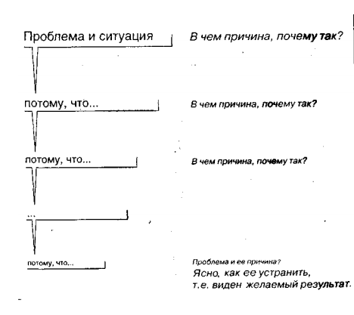
Таким образом, из проблемы, полученной в результате проблематизации, вытекают цель проекта и задачи исследования. Задачи исследования — организация и проведение определенной работы для поиска способа или способов решения проблемы. Они формулируются учителем или при его активном участии в самых общих чертах. Учитель формулирует задачу так, чтобы она обязательно нуждалась в конкретизации, которую должны сделать учащиеся. Тогда происходит личностное «присвоение» задачи, включается самостоятельное мышление по поиску способов ее решения.
Следует сделать особый акцент именно на этом моменте! Если мы не обеспечим этот пусковой механизм творческой активности ребенка, мы не достигнем всего того, чего мы ожидаем от исследования. Просто обрисовав проблему, сюжетную канву и сформулировав цель и задачу проекта без работы с детьми по «вживанию», учитель может натолкнуться на пассивность детей. Если не зажечь идеей, не возбудить желание разрешить противоречие проблемы, то не будут задействованы все те механизмы, которые в дальнейшем должны работать, поддерживая целеустремленность, самостоятельность и творчество учащихся.
Для включения ребенка в процесс постановки цели и задач учитель должен предлагать нежестко сформулированную задачу. Именно так поставленная задача стимулирует детское творчество. В момент конкретизации задачи она становится для детей уже совершенно своей, и они сопереживают ей.
К концу работы над проектом формируется три выхода проекта: проектная папка, паспорт проекта и собственно сам продукт проекта.
Проектная папка (портфолио проекта) — один из обязательных выходов проекта, предъявляемых на защите (презентации) проекта. Состав проектной папки представлен в приложении 5. Задача папки на защите — показать ход работы проектной группы. В папке указывается индивидуальное задание каждого участника проектной группы на предстоящий промежуток времени, задачи группы в целом, форма выхода очередного этапа работы над проектом. Кроме того, грамотно составленная проектная папка позволяет:
—четко организовать работу каждого участника проектной группы;
—стать удобным коллектором информации и справочником на протяжении работы над проектом;
—объективно оценить ход работы над завершенным проектом;
—судить о личных достижениях и росте каждого участника проекта на протяжении его выполнения;
—сэкономить время для поиска информации при проведении в дальнейшем других проектов, близких по теме. В наполнении проектной папки принимают участие все участники группы. Записи учащихся должны быть по возможности краткими, в форме небольших набросков и аннотаций. В день презентации проектов оформленная папка сдается в жюри.
Паспорт проектной работы (приложение 6) используется несколько раз. Вначале — как методическая разработка проекта, которую руководитель проектной группы утверждает у заместителя директора школы перед началом работы над проектом. Затем уточненный паспорт проекта становится необходимым вступлением к проектной папке (портфолио проекта), представляемой на защите проекта. Наконец, расширенный вариант паспорта проектной работы может стать описанием проекта, подготовленным для публикации или для хранения в школьной «Копилке Знаний». Выбор формы продукта проектной деятельности — важная организационная задача участников проекта. От ее решения в значительной степени зависит, насколько выполнение проекта будет увлекательным, защита проекта — презентабельной и убедительной, а предложенные решения — полезными для решения выбранной социально значимой проблемы. Иногда бывает, что вид продукта сразу обозначен в самой теме проекта. В приложении 7 приведен перечень (далеко не полный!) возможных выходов проектной деятельности. Выбор формы презентации проекта — задача не менее, а то и более сложная, чем выбор формы продукта проектной деятельности. Набор «типичных» форм презентации весьма ограничен, а потому здесь требуется особый «полет» фантазии (в сочетании с обязательным учетом индивидуальных интересов и способностей проектантов — артистических, художественных, конструкторско-технических, организационных и т. д.) (приложение 8).
Завершение проектной недели.
Работа над проектами заканчивается их презентацией, конкурсом проектов, проводимым в форме общешкольной конференции «Краеведческий калейдоскоп». Комиссией (жюри) оценивается не столько презентация, сколько качество проекта в целом. Критерии должны быть известны всем проектантам задолго до защиты (презентации). Вот критерии оценивания проектов, которые сложились из практики нашей школы:
1. Соблюдение требований к оформлению проекта
2. Актуальность решаемой проблемы
3. Новизна предложенного способа решения проблемы
4. Научная и практическая ценность результатов работы
5. Качество выполнения продукта
6. Качество ответов на вопросы
7. Оригинальность и убедительность презентации
На конференции «Краеведческий калейдоскоп» происходит презентация (защита) всех проектов и их оценивание. Оценивание проекта - имитация профессиональной экспертизы, происходящей на последнем этапе проектирования. Таким образом, у участников проекта формируется целостное представление о проекте, происходит осознание законченности и значимости своей деятельности, повышается самооценка. Участники проекта должны отстоять свою работу, убедить комиссию в ее значимости, показать не только свою компетентность в специальных вопросах, касающихся проекта, но и раскрыть значение проекта с разных точек зрения: насколько экологически безопасна работа, с какими затратами была связана, какую нишу может занять на сегодняшнем рынке. Каждая проектная группа сдаёт в жюри конференции «Краеведческий калейдоскоп»: проектную папку, паспорт проекта, продукт проекта. Конференция «Краеведческий калейдоскоп» проводится по возрастам: 1-ая секция – 1-4 классы, 2-ая секция – 5-7 классы, 3-ья секция – 8-11 классы. Регламент защиты – 5 мин.
Каждой проектной группе - участнице секции выдаётся свидетельство участника с оценками по всем критериям. В каждой секции определяется одна группа - лауреат, которая награждается грамотой победителя и ценным подарком (от спонсора школы-ЗАО им.Ленина). Кроме того, присуждаются номинации: «Лучшая презентация проекта», «Самый креативный проект», «Лучший продукт проекта», «За вариативность и оригинальность предложений», «Необычный проект» и др. Состав жюри – это 3 (5) человек: двое - постоянные члены (администрация), остальные – учителя-предметники, охватываемым проектами данной секции, либо родители, члены Управляющего совета, спонсоры и т.д.
Подведение итогов проектной недели.
Подведение итогов в проектных группах.
Последний этап работы над проектом обязательно должен завершиться рефлексией учащихся и педагогов, самоанализом, анализом сделанного, сравнением того, что было задумано, с тем, что получилось. Подведение итогов проводится в последний день проектной недели, непосредственно после объявления результатов конкурса проектов. Организуя процесс обсуждения, руководитель должен затронуть различные стороны прошедшей работы над проектом: процесс и результат, позитив и негатив, объективную оценку продукта и субъективную степень удовлетворенности каждого участника. Руководитель организует рефлексивную ситуацию, когда каждый проектант анализирует свои личностные приращения по оценочному листу, после чего отвечает на вопросы анкеты «Оценка деловых качеств» (приложение 9). Общешкольное подведение итогов организуется в конце дня, после того как закончится процесс обсуждения в группах. Оно может проводиться в различных формах, например:
— в форме собрания педколлектива при директоре (заместителе директора);
— в форме круглого стола, включающего, кроме руководства школы, по одному взрослому и одному юному представителю от каждой проектной группы.
По итогам проведенных обсуждений, на основе сданных описаний проектов и аналитической справки, подготовленной пресс-центром «VIP», заместителем директора (координатором проектов) готовится отчет по итогам проектной недели. Отчет сдается директору школы, он может стать предметом коллективного анализа на очередном педагогическом совете.

7.Оценка результативности использования краеведческого проектирования в Верхнесолёновской школе
В течение трёх лет отслеживалась результативность внедрения проектной недели, в том числе краеведческого проектирования, в воспитательно-образовательный процесс Верхнесолёновской школы. Результатом нашей деятельности по данному направлению является создание обучающимися краеведческих проектов, компьютерных презентаций о родном хуторе, Весёловском районе и Донском крае, проведение научно-исследовательских работ по вопросам охраны природы, истории, жизни выдающихся людей края. Результаты работы школы по патриотическому воспитанию мы видим в уважительном, заинтересованном отношении ребят к школе, традициям, родному хутор, старшему поколению. Особенно радует активная позиция по улучшению жизни малой Родины.
Спустя много лет после Великой Отечественной войны в школу из Москвы пришло письмо от Совета Ветеранов 24 Гвардейской стрелковой дивизии, в котором они вспоминают свой боевой путь и просят установить на нашей территории памятный знак о ней. По инициативе Машинец Л.Ф. на территории школы в 1987 году был открыт – музей и комплекс «Память» (мемориал и розарий), посвящённый 24-й гвардейской стрелковой дивизии и память не вернувшихся с войны земляков. Комплекс «Память», являете одной с составляющей части школьного музея.
Школьный музей - это хранитель реликвий, старины, священный храм, где происходит соприкосновение с прошлым, но в тоже время это современный центр военно-патриотического и духовно - нравственного воспитания учащихся.
По инициативе старшеклассников в 2008 г. создан волонтёрский отряд «СМБ» (Солёновская молодёжь будущего), участники которого организуют благотворительные акции по благоустройству хутора, оказанию помощи его жителям.
Источниками изучения истории родного края для учащихся становятся воспоминания родных, домашние архивы, материалы школьного музея и собственных изысканий, дома, улицы, люди, природа родного края, краеведческая литература. В процессе краеведческой работы учениками и преподавателями накоплен богатый материал о своем крае, который используется на уроках истории, географии, во внеклассной работе, в работе школьного музея. Учителями-предметниками отмечается повышение инициативы, самостоятельности и активности школьников, удовлетворение от учебной деятельности в процессе выполнения проектов. В проектной деятельности оживают и получают совершенно новое звучание многие знания, приобретенные на уроках. В детях ощущаются любовь к родным местам, забота о них, понимание общечеловеческих нравственных ценностей. Знание истории Родины, города, края. В частности, учителя истории и географии отмечают, что, изучая на уроке программный материал, дети пользуются теми фактами, которые они узнали в процессе выполнения краеведческих проектов. В творческих работах прослеживается расширение кругозора обучающихся. Основными положительными результатами реализации данного инновационного проекта мы считаем:
⇒ принятие школьниками идеи проектной краеведческой недели. Опрос показал, что проектная неделя нравится возможностью неформального общения с ребятами разных классов и педагогами, реальной пользой от выполненной учебной работы; «интересно», «легко», «важно», «нужно» – это мнение ребят (рис. 1).
⇒ интерес школьников к краеведению успешно подтверждается ежегодными победами в областных краеведческих конкурсах, где занимают призовые места. Так, в 2020 г. ученица Кравчук Н. стала дипломантом всероссийского конкурса «Отечество», а в этом же году команда ребят стала призёрами Всероссийской акции «Я - Гражданин России».
⇒ работа в проектных группах стимулирует креативную деятельность обучающихся. Образовательные результаты, полученные благодаря краеведческой проектной неделе, приведены в таблице 1.
Таблица 1 – Лучшие краеведческие работы
Сроки | Названия конкурса | Тема | Участники | Поощрение
2018 | Всероссийский конкурс исследовательских краеведческих работ учащихся «Отечество». | «Школьный музей» | Кравчук Анастасия, 10 класс | 3 место
2018 | Всероссийский конкурс юных экскурсоводов музеев образовательных организаций Российской Федерации в номинации «Экскурсовод музея образовательной организации» | «Любой музей есть память о веках» | Помазанова Анастасия, 11 класс | 1 место
2018 | Всероссийский конкурс на знание государственных и региональных символов и атрибутики Российской Федерации среди обучающихся.  Номинация: «Проекты региональной и муниципальной символики» (федеральный етап) | «Герб х.Солёный» | Бухвал Ангелина,  6 класс | 3 место
2019 | Всероссийский конкурс юных экскурсоводов  Номинация: «Экскурсовод музея образовательной организации» | Экскурсионный проект  «Навечно в памяти народной…» | Кравчук Анастасия, 11 класс | 2 место
2019 | Участи в научно-практической конференции «v открытые молодежные историко-археологические чтения им. А.А. Миллера»  Заочный конкурс-презентаций  « Самый интересный экспонат Вашего музея» | «Навечно в памяти народной…» | Кравчук Анастасия, 11 класс | 1 место
2019 | Финал регионального этапа всероссийского конкурса  исследовательских краеведческих работ учащихся  «Отечество» | «Школьный музей» | Кравчук Анастасия, 11 класс | 2 место
2019 | Всероссийский конкурс на знание государственных и региональных символов и атрибутики Российской Федерации среди обучающихся.  Номинация: «Проекты региональной и муниципальной символики» (федеральный етап) | «Герб Верхнесолёновского поселения» | Бухвал Ангелина,  7 класс | 1 место
2019 | Донская академия наук юных исследователей им. Ю. А. Жданова (ДАНЮИ)  XLV открытая научно-практическая конференция | «Школьный музей, вчера, сегодня, завтра» | Кравчук Анастасия, 11 класс | 2 место
2020 | Региональный этап ХХ Всероссийской акции «Я – гражданин России» | «Афганистан болит в моей душе…» | Стрельчук Елена - 11 класс  Костышин Дмитрий -11 класс  Кравчук Анастасия - 11 класс  Стрельцов Данил - 9 класс  Улиханян Давид - 8 класс | 1 место
2020 | Федеральный этап XX Всероссийской акции «Я -гражданин России" | «Афганистан болит в моей душе…» | Стрельчук Елена - 11 класс  Костышин Дмитрий -11 класс  Кравчук Анастасия - 11 класс  Стрельцов Данил - 9 класс  Улиханян Давид - 8 класс | 3 место
2020 | Муниципальный этап Всероссийского конкурса юных экскурсоводов  Номинация: «Экскурсовод музея образовательной организации» | «Каким он парнем был…» | Улиханян Давид  9 класс | 1 место
2020 | Областной конкурс «История России в школьных музеях» | «Есть память, которой не будет конца» | Улиханян Давид  9 класс | 3 место
2020 | Областной конкурс проектно-исследовательских работ учащихся 4-9 классов образовательных учреждений Ростовской области «Малая академия юных исследователей» (МАЮИ). | «Афганистан-наша память! » | Улиханян Давид  9 класс | Гран-при!
2020 | Всероссийский конкурс на знание государственных и региональных символов и атрибутики Российской Федерации среди обучающихся.  Номинация: «Проекты региональной и муниципальной символики» | «Герб моей семьи»  «Герб Верхнесолёновской школы» | Улиханян Давид  9 класс  Бухвал Ангелина | 2 место  Дипломант
2020 | Осенняя научно-практическая конференция ДАНЮИ им. Ю.А. Жданова. | «Память на граните» | Улиханян Давид  9 класс | 1 место
2020 | Всероссийский конкурс «Моя малая Родина: природа, культура, этнос»  Номинация конкурса: «Этно-экология и современность». | Исследовательский проект  «Армянская народная песня – это ключ к сердцу народа» | Улиханян Давид  9 класс | Победитель заочного регионального этапа
2020 | Участие в муниципальном этапе всероссийского конкурса  исследовательских краеведческих работ учащихся «Отечество» | Семейное дерево – память о предках. | Улиханян Давид  9 класс | 2 место
2020 | Областной конкурс  музеев образовательных организаций, номинация «Музейное активити» | Театральная постановка: «Любой музей есть память о веках…» | (команда СМБ) | Лауреаты 3 степени
Педагоги активно обобщают опыт краеведческого проектирования, приняли участие в семинарах и конференциях:
- Волкова О.В., учитель английского языка. Всероссийская научно-практическая конференция «Гражданское и патриотическое воспитание в школе». Статья «Патриотическое воспитание в условиях школы путём сотрудничества с Всероссийским детским движением «Юнармия». 2018 г.
- Бухвал Е.А.,зам. дир. по ВР. Всероссийская научно-практическая конференция «Гражданское и патриотическое воспитание в школе». Статья «Система патриотического воспитания в школе на основе краеведения и музейных уроков». 2019 г.
- Стомина А.Н., педагог-организатор. Муниципальный семинар-практикум музейных работников. Доклад «Театральные уроки в работе школьного музея». 2020 г.
- Опубликованы работы:
- Волкова О.В., учитель английского языка. « Родословная и краеведение. Откуда мы родом?» 2020 г.
8.Заключение
В перспективе коллектив Верхнесолёновской школы планирует продолжить применение школьной краеведческой недели как формы организации образовательного процесса, позволяющей комплексно решать образовательные, воспитательные и развивающие задачи.
Неделя краеведения предоставляет нам богатейшие возможности для многогранного развития учащихся, повышения мотивации к обучению, воспитания гражданственности и патриотизма.
Важно отметить, что краеведческая проектная неделя по содержанию и организации учебного процесса отвечает требованиям Федерального государственного образовательного стандарта нового поколения. В основе Стандарта лежит системно-деятельностный подход, который обеспечивает активную учебно-познавательную деятельность обучающихся. «Особенностью предложенного проекта стандарта среднего (полного) общего образования является его направленность на обеспечение перехода от простой ретрансляции знаний к развитию творческих способностей каждого обучающегося, раскрытию им своих возможностей, подготовке к жизни в современных условиях на основе системно-деятельностного (компетентностного) подхода и придания образовательному процессу воспитательной функции в широком смысле этого слова» [6].
Надеемся, что данное методическое пособие позволит привлечь внимание широких кругов педагогической общественности к данной эффективной интегративной форме учебно-воспитательной работы в школе.

9.Литература
1. Концепция духовно-нравственного развития и воспитания личности гражданина России / А. Я. Данилюк, А. М. Кондаков, В. А. Тишков. – М. : Просвещение, 2009. – 23 с. – (Стандарты второго поколения).
2. Левашов, В. К. Патриотизм в контексте современных социально-политических реалий / В. К. Левашов // Социологические исследования. – 2010. - № 8. – С. 67 – 76.
3. Радионов, В. Е. Нетрадиционное педагогическое проектирование: учеб. пособие [Текст] / В. Е. Радионов. - СПб.: СПбГТУ, 1996. – 102 с.
4. Рыньков, В. В. Направления краеведческой работы в сельской школе / В. В. Рыньков // Директор сельской школы. – 2009. - № 2. – С. 38 – 42.
5. Топилина, Н. В. Педагогическое проектирование как актуальная проблема школьного образования [Текст] / Н. В. Топилина // Дело всей жизни. К 100-летию Дмитрия Борисовича Кабалевского: сб. науч. трудов. – Таганрог: Изд-во ТГПИ, 2006. - С. 36-43.
6. Федеральный государственный образовательный стандарт.

Интернет-ресурсы:

1. https://studfile.net/preview/9297507/page:8/-17.01.2021
2. https://www.art-talant.org/publikacii/20071-etapy-proektnoy-deyatelynosti-roly-uchitelya-v-organizacii-proektnoy-deyatelynosti-uchaschihsya-25.01.2021

Приложение 1
Годичная циклограмма подготовки и проведения проектной недели

Мероприятие | Срок исполнения | Участники | Ответственный
1.Научно-методический совет школы: определение общей направленности и особенностей проведения проектной недели в наступившем учебном году | Октябрь | Члены научно-методического совета (НМС) | Председатель НМС
2.Определение тем проектов | Ноябрь | Все педагоги школы | Зам. директора по УВР
3.Первичное формирование проектных групп | Декабрь | Учителя,классные руководители | Зам. директора поУВР
4.Подготовка методических разработок проектов и их утверждение | Январь | Учителя — предметними, руководители проектов | Зам. директора по УВР
5.Окончательное утверждение числа и состава проектных групп, тематики проектов, планируемых форм презентаций и выходов | Февраль | Зам. директора по УВР | Директор
Уточнение Положения о проведении проектной недели, основных положений организации проектной недели, правил внутреннего распорядка в ходе проектной недели | Февраль | Зам. директора по УВР | Директор
Распределение проектных групп по кабинетам, определение состава секций и состава жюри | Февраль | Зам. директора поУВР | Директор
Проектная неделя | Четвертая неделя февраля | Весь педагогический коллектив школы | Директор
Анкетирование учащихся и педагогов по итогам проектной недели (рефлексия) | Последняя неделя февраля | Психологиче ская служба школы | Зам. директора по УВР
Итоговое совещание при директоре по результатам проектной недели | Март | Педагоги, руководители проектов | Директор
Сдача описаний проектов на дисках | Март | Педагоги, руководители проектов | Зам. директора по УВР
Издание буклета «Лучшие проекты », фотоотчёт с описание по результатам проектной недели на сайте школы | Апрель | Зам. директора по УВР | Директор
Отчёт на общешкольном родительском собрании по результатам проектной недели, награждение грамотами руководителей проектов | Май | Зам. директора по УВР, педагоги, руководители и участники проектов | Директор

Приложение 2
Распорядок проведения проектной недели

Понедельник
С утра в понедельник в фойе школы оформлен стенд « Неделя краеведения( либо другая проектная предметная неделя»:
• Правила внутреннего распорядка в ходе предметной недели.
• Полный перечень проектов с указанием руководителей, консультантов, состава проектных групп, кабинетов школы, в которых проходит работа каждой группы.
• Информационный лист «Место работы проектной группы», обновляемый ежедневно. На листе указывается, где будет производиться работа участников каждой проектной группы.
• График работы групп в компьютерном классе.
Директор школы (заместитель по УВР) проводит совещание руководителей проектных групп.
Работа проектных групп. 4-й урок: установочные собрания, планирование работы над проектом.
5-й уроки — этап сбора информации: установочные лекции, экскурсии, работа в Интернете.
6-й урок: обсуждение итогов работы за день, уборка кабинетов (ежедневно). Итог дня: подробный план работы над проектом.
Вторник
С утра оформлен стенд пресс-центра «VIP»проектной недели (обновляется ежедневно). Работа проектных групп. Уточнение формы выхода проекта.
Завершение этапа сбора информации, начало оформления выхода проекта. Итог дня: собранная информация по теме проекта.

Среда
Работа проектных групп. Уточнение формы презентации проекта. Оформление выхода проекта, начало подготовки презентации. Итог дня: сценарий презентации проекта.

Четверг
Работа проектных групп. Обсуждение, что необходимо выполнить за оставшийся день. Окончательное оформление выхода проекта, подготовка презентации, генеральная репетиция. Выход дня: подготовленные продукт и презентация проекта.
Совещание при директоре (заместителе по УВР). Распределение проектов по секциям для зашиты, уточнение состава жюри.

Пятница
С утра на стенде « Неделя краеведения» — график защиты проектов.
8.30-12.00.- Защита проектов.
12.00-12.30. -Работа объединенного жюри. Одновременно — демонстрация видеоролика, посвящённого проектной недели, подготовленной пресс-центром«VIP».
12.30-13.00. -Общее собрание. Награждение победителей и призёров.
13.00-14.00. -Подведение итогов работы в группах. (Рефлексия)
15.00.- Итоговое совещание при директоре (заместителе по УВР): общее подведение результатов проведения недели краеведения в школе.

Приложение 3
Роль учителя-организатора работы проектной группы
Какова же роль учителя в проектной деятельности? Она своеобразна. Первое правило, о котором должен помнить учитель: я выступаю не как толкователь готовых знаний и их транслятор, а как равноправный участник их добывания.
Я - некий вдохновитель для проектно-исследовательской деятельности учащихся.
В определенном смысле учитель перестает быть «предметником», а становится педагогом широкого профиля.
Как же педагог может создать эти реальные условия для развития личности? Ответ на этот вопрос даёт список ролей, которые предстоит «прожить» учителю в ходе руководства ученическим проектом:
1. энтузиаст, повышающий мотивацию детей;
2. специалист, обладающий знаниями и умениями в смежных областях;
3. консультант, организующий доступ к ресурсам, в том числе
информационным;
4. руководитель, планирующий не только свою проектную деятельность, но и помогающий детям выстроить план работы;
5. «человек, который задаёт вопросы», умело поддерживает обратную связь;
6. координатор всего процесса проектирования;
7. эксперт продукта проекта, включающий детей в анализ и рефлексию полученных результатов.
Наиболее сложным является вопрос о степени самостоятельности учащихся, работающих над проектом. Какие из задач, стоящих перед проектной группой, должен решать учитель, какие — сами учащиеся, а какие разрешимы в их сотрудничестве?
Готового ответа на эти вопросы нет и никогда не будет. Очевидно, что степень самостоятельности учащихся зависит от множества факторов: от возрастных и индивидуальных особенностей детей, от их предыдущего опыта проектной деятельности, от сложности темы проекта, от характера отношений в группе и др.
Для учителя важно избежать перегибов как в ту, та и в другую сторону.
Из опыта работы знаю, что и на последнем этапе проектирования руководителю необходимо немало поработать:
- дать рекомендации ученику по написанию тезисов, раскрывая тему, акцентировать внимание на главном, при этом «уложиться в регламент времени»;
-при необходимости помочь ребёнку составить компьютерную презентацию, дополняющую речь;
- организовать предзащиту перед благодарными слушателями (например, младшими школьниками, они в этом случае тоже приобретают определённый опыт);
- сделать видеозапись выступления и показать её подростку, обращая внимание на внешний вид, мимику, жесты. Как назвать учителя в этой ситуации - режиссёр.
Обобщая вышесказанное необходимо вычленить главное: педагог как организатор проектной деятельности – это педагог-менеджер, управляющий всем процессом учебного проектирования.

Общеучебные умения и навыки, формирующиеся в процессе проектной деятельности
1. Рефлексивные умения:
— умение осмыслить задачу, для решения которой недостаточно знаний;
— умение отвечать на вопрос: чему нужно научиться для решения поставленной задачи?
2. Поисковые (исследовательские) умения:
— умение самостоятельно генерировать идеи, т. е. изобретать способ действия, привлекая знания из различных областей;
— умение самостоятельно найти недостающую информацию в информационном поле;
— умение запросить недостающую информацию у эксперта (учителя, консультанта, специалиста);
— умение находить несколько вариантов решения проблемы;
— умение выдвигать гипотезы;
— умение устанавливать причинно-следственные связи.
3. Навыки оценочной самостоятельности.
4. Умения и навыки работы в сотрудничестве:
— умения коллективного планирования;
— умение взаимодействовать с любым партнером;
— умения взаимопомощи в группе в решении общих задач;
— навыки делового партнерского общения;
— умение находить и исправлять ошибки в работе других участников группы.
5. Менеджерские умения и навыки:
— умение проектировать процесс (изделие);
— умение планировать деятельность, время, ресурсы;
умение принимать решения и прогнозировать их последствия;
— навыки анализа собственной деятельности (ее хода и промежуточных результатов).
6. Коммуникативные умения:
— умение инициировать учебное взаимодействие со взрослыми — вступать в диалог, задавать вопросы и т. д.;
— умение вести дискуссию;
— умение отстаивать свою точку зрения;
— умение находить компромисс;
— навыки интервьюирования, устного опроса и т. д.
7. Презентационные умения и навыки:
— навыки монологической речи;
— умение уверенно держать себя во время выступления;
— артистические умения;
— умение использовать различные средства наглядности при выступлении;
— умение отвечать на незапланированные вопросы.

Приложение 4
Циклограмма работы проектной группы в течение проектной недели
Понедельник.
Педагог раскрывает требования к проектам, технологию их выполнения и критерии оценивания. Вводное анкетирование «Чему я научусь(научился) во время проектной недели»
Определение конкретной, причем социально значимой проблемы: исследовательской, информационной, практической. (В некоторых случаях проблема ставится перед проектной группой внешним заказчиком). Определение темы, уточнение целей, задач. Определение формы продукта проектирования. Распределяют роли в команде, составляют план, в котором приводится перечень конкретных действий с указанием результатов, сроков и ответственных. Начинается сбор информации: экскурсии, работа в Интернете, библиотеке и с другими источниками информации. Обсуждение итогов работы за день. Все результаты первого дня записываются – начало формирования проектной папки. Уборка кабинетов (ежедневно). Итог дня: подробный план работы над проектом.
Вторник
Продолжение сбора информации. Уточнение оптимальной формы выхода проекта, уточнение плана деятельности. Завершение этапа сбора информации, начало оформления продукта проекта. Результаты дня записываются (проектная папка). Начало заполнения паспорта проекта. Уборка кабинетов. Итог дня: собранная информация по теме проекта.
Среда
Участники оформляют проект, изготавливают продукт. Уточнение формы презентации проекта. Оформление выхода (продукта) проекта, начало подготовки презентации. Заполняется папка проекта. Заполнение паспорта проекта. Уборка кабинетов. Итог дня: продукт на некоторой стадии готовности.
Четверг
Обсуждение в группах, что необходимо выполнить за оставшийся день. Окончательное оформление выхода проекта, подготовка презентации, генеральная репетиция. Продолжение формирования проектной папки, заполнение паспорта проекта. Уборка кабинетов. Итог дня: готовый продукт и паспорт проекта, проектная папка, презентация проекта.
Пятница
Защита проектов. Награждение победителей и призёров. Подведение итогов работы в группах. Заключительное анкетирование «Чему я научился во время проектной недели». Рефлексия.

Приложение 5
Состав проектной папки
1)Паспорт проекта;
2)планы выполнения проекта и отдельных его этапов, в планах указываются: индивидуальное задание каждого участника проектной группы на предстоящий промежуток времени, задачи группы в целом, форма выхода очередного этапа;
3)промежуточные отчеты группы;
4)вся собранная информация по теме проекта, в том числе необходимые ксерокопии, и распечатки из Интернета;
5)результаты исследований и анализа;
6)записи всех идей, гипотез и решений;
7)отчеты о совещаниях группы, проведенных дискуссиях, «мозговых штурмах» и т. д.;
8)краткое описание всех проблем, с которыми приходится сталкиваться проектантам, и способов их преодоления;
9)эскизы, чертежи, наброски продукта;
10)материалы к презентации (сценарий);
11)другие рабочие материалы и черновики группы.
В наполнении проектной папки принимают участие все участники группы. Записи учащихся должны быть по возможности краткими - в форме небольших набросков и аннотаций. В день презентации проекта оформленная папка сдается в жюри.
Грамотно составленная проектная папка позволяет:
· организовать работу каждого участника проектной группы;
· создать удобный коллектор информации и справочник для работы над проектом;
· объективно оценить ход работы над завершенным проектом;
· судить о личных достижениях и развитии каждого участника проекта;
· сократить время поиска информации при проведении в дальнейшем других, близких по теме, проектов.

Приложение 6
Паспорт проектной работы

Паспорт проектной работы примерно состоит из следующих пунктов*:

1 | Название проекта.
2 | Руководитель проекта.
3 | Консультант(ы) проекта.
4 | Учебный предмет, в рамках которого проводится работа по проекту
5 | Учебные дисциплины, близкие к теме проекта.
6 | Возраст учащихся, на который рассчитан проект.
7 | Состав проектной группы (Ф.И. учащихся, класс).
8 | Тип проекта (реферативный, информационный, исследовательский, творческий, практико-ориентированный, ролевой).
9 | Заказчик проекта.
10 | Цель проекта (практическая и педагогическая цели).
11 | Задачи проекта (2-4 задачи, акцент на развивающих задачах!).
12 | Вопросы проекта (3-4 важнейших проблемных вопроса по теме проекта, на которые необходимо ответить участникам в ходе его выполнения).
13 | Необходимое оборудование.
14 | Аннотация (актуальность проекта, значимость на уровне школы и социума, личностная ориентация, воспитательный аспект, кратко — содержание).
15 | Предполагаемые продукт(ы) проекта.
16 | Этапы работы над проектом (для каждого этапа указать форму, продолжительность и место работы учащихся, содержание работы, выход этапа).
17 | Предполагаемое распределение ролей в проектной группе.
*В зависимости от специфики образовательного учреждения и конкретного проекта в паспорт проектной работы могут быть внесены разнообразные изменения и дополнения.)

Приложение 7
Возможные виды продуктов проектной деятельности

Приведем перечень (далеко не полный) возможных выходов проектной деятельности:
- WEB-сайт;
- Анализ данных социологического опроса;
- Атлас, карта;
- Атрибуты несуществующего государства;
- Бизнес-план;
- Видеофильм,видеоклип;
- Выставка;
- Газета, журнал;
- Действующая фирма;
- Законопроект;
- Игра;
- Карта;
- Коллекция;
- Костюм;
- Модель;
- Музыкальное произведение;
- Мультимедийный продукт;
- Оформление кабинета;
- Письмо в будущее(прошлое) ;
- Постановка;
- Праздник;
- Прогноз;
- Публикация;
- Путеводитель;
- Серия иллюстраций;
- Система школьного самоуправления;
- Сказка;
- Справочник;
- Сравнительно-сопоставительный анализ;
- Статья;
- Сценарий;
- Учебное пособие;
- Чертёж;
- Экскурсия.

Приложение 8
Виды презентаций проектов
Презентации учебных проектов могут быть проведены в виде:
- деловой игры;
- демонстрации видеофильма/продукта, (выполненного на основе информационных технологий;
- диалога исторических или литературных персонажей;
- защиты на Ученом Совете;
- игры с залом;
- иллюстрированного сопоставления фактов, документов, событий, эпох, цивилизаций;
- инсценировки реального или вымышленного исторического события;
- научной конференции;
- научного доклада;
- отчета исследовательской экспедиции;
- пресс-конференции;
- путешествия;
- рекламы;
- ролевой игры;
- соревнования;
- спектакля;
- спортивной игры;
- театрализации (воплощения в роль человека, одушевленного или неодушевленного существа);
- телепередачи;
- экскурсии.

Приложение 9
Анкета самопознания «Чему я научился во время проектной недели»
Оцени свои деловые качества по школьной системе оценивания:
«2» балла - не проявлено вообще,
«3» -проявлено слабо,
«4» - проявлено средне,
«5» - проявлено сильно

№ | Деловые качества | Самооценка
№ | Деловые качества | В начале недели | В конце недели
1 | Умение отвечать на вопрос: чему нужно научиться для решения поставленной задачи?
2 | Умение самостоятельно придумывать, генерировать идеи, т. е. изобретать способ действия, привлекая знания из различных областей
3 | Умение самостоятельно найти недостающую информацию в информационном поле
4 | Умение планировать деятельность, время, ресурсы
5 | Умение взаимодействовать с деловыми партнерами в группе в решении общих задач
6 | Умение принимать решения и прогнозировать их последствия
7 | Умение отстаивать свою точку зрения
8 | Умение признавать свои ошибки
9 | Умение уверенно держать себя во время выступления
10 | Навыки анализа собственной деятельности (ее хода и результатов)

Приложение 10.

Фрагмент отчёта о краеведческой проектной неделе краеведения-2020 «Поклонимся великим тем годам…»

Программа проведения недели краеведения -2020 в МБОУ Верхнесолёновская СОШ
«Поклонимся великим тем годам…»



х.Нижнесолёный
2020 г.

9 марта
Секция 5-11 классов «Годы, опалённые войной»

№ | Название проекта | Участники | Руководитель
1 | «Труженики тыла хутора Солёный» | Исмаилов В (7 кл.), Оськин А. (6 кл.), Мясоедов А.( 10 кл.), Кобылкина В., (6 кл.), Мироненко А., (9 кл.) | Жмыхова Ю.И., учитель истории
2 | «Верхнесолёновская школа в годы войны» | Бухвал А. (7 кл.), Скупейко В. ( 5 кл.), Мустафаева А. (6 кл.), Арсенова А. (7 кл.), Ланцева А.(6 кл.), Стародубов И. (8 кл.) | Смаилова Ш.М., учитель русского языка и литературы
3 | «Хозяйственная деятельность, быт жителей хутора в военные годы» | Сенчукова Н. (7 кл.), Латыпова Н.(7 кл.), Дьячук А.(7 кл.), Киселев А.(7 кл.), Кравчук А.(11 кл.), Кроненбергер Д. (8 кл.), Абрамова А. (11 кл.) | Стомина А.Н., педагог-организатор
4 | «Сын полка - Янченко А.В.» | Стрельцов Д.(9 кл.), Подколзин Д.( 9 кл.), Меджитов Р.(6 кл.), Васильева А.( 10 кл.), Некрашевич С.( 9 кл.) | Беловолова Ю.Н., библиотекарь
5 | «Колхоз им.Ленина в годы ВОВ» | Арсенов И.(6 кл.), Лемешевский А.(7 кл.), Беловолов Н. (7 кл.), Соколова Я. (9 кл.), Оськин Е.(10 кл.), Лалиев В.(11 кл.) | Бухвал Е.А.,зам.директора по В.Р.
6 | «Восстановление памятника, посвящённого погибшим врачам в ВОВ» | Сопливенко Р.(9 кл.), Гладков А.( 9 кл.), Стрельчук Е. (11 кл.), Кислицын Ю.( 9 кл.), Коржова И.(6 кл.) | Волкова О.В.,учитель английского языка
7 | «Спасибо деду за Победу!» | Латыпов Р.(11 кл.), Аликаева Д. (11 кл.), , Пузанова А.(11 кл.), Степаненко Г. (10 кл.), Сурмалиева Л. (10 кл.), Кухарик К. (10 кл.) | Стрельцов А.В., учитель ОБЖ
8 | «Школьный музей: вчера,сегодня,завтра» | Белошапкина В.(8 кл.), Пузанова М. (8 кл.), Удовиченко К.(8 кл.), Сурмалиев Б.(7 кл.), Турсунов я.( 8 кл.), Веселова В. (11 кл.) | Токарчук Т.В.,учитель географии
9 | «История захоронений(памятников) в х.Нижнесолёный» или «Память на граните» | Веренич К.(9 кл.), Драч А.( 9 кл.), Бабий Р. (6 кл.), Улиханян Д.( 8 кл.), Колодяжная А.( 9 кл.) | Парусимова Г.В.,учитель русского языка и литературы
10 | «Кожемякин М.С.-герой Советского Союза» | Скупейко Вл.(11 кл.), Турсунова Ш. (11 кл.), , Сурмалиева Э.(11 кл.), Карташев Е. (10 кл.), Сергеева П. (10 кл.) | Мустафаева А.В., учитель русского языка и литературы

Проект
«Восстановление памятника, посвящённого погибшим врачам в ВОВ»

Паспорт проектной работы

1)Название проекта :«Восстановление памятника, посвящённого погибшим врачам в ВОВ»
2)Руководитель проекта: Волкова О.В.,учитель английского языка
3)Консультант(ы) проекта: учитель музыки и истории Жмыхова Ю.И., учитель русского языка Мустафаева А.В., зам.директора по ВР Бухвал Е.А.
4)Учебный предмет, в рамках которого проводится работа по проекту: изобразительное искусство, технология, история.
5)Учебные дисциплины, близкие к теме проекта: история, ландшафтный дизайн, краеведение.
6)Возраст учащихся, на который рассчитан проект: 6-11 класс
7)Состав проектной группы: Сопливенко Р.(9 кл.), Гладков А.( 9 кл.), Стрельчук Е. (11 кл.), Кислицын Ю.( 9 кл.),Коржова И.(6 кл.)
8)Тип проекта: практико-ориентированный.
9)Заказчик проекта администрация: Верхнесолёновское сельское поселение.
10)Цель проекта: создание эскиза обновлённого мемориала, посвящённого погибшим врачам в годы ВОВ на территории нашего поселения.
11)Задачи проекта: 1 – познакомиться с правилами дизайна мемориальных мест;
2 – восстановить подробную информацию о погибших врачах с помощью архивных данных школьного музея и воспоминаний очевидцев;
3- спроектировать мемориальную композицию;
4 – провести экономический расчёт изготовления мемориальной композиции;
12) Вопросы проекта: Как разместить списки погибших врачей в композицию мемориала? Какова будет новая композиция мемориального комплекса, насколько она будет повторять прежнюю? Как оформить мемориал цветами?
13)Необходимое оборудование: компьютер с выходом в Интернет, принтер, бумага для принтера, цветные карандаши, краски.
14)Аннотация:
Мемориал является гордостью хутора. Он значим не только для старшего поколения, но и для школьников. Мы хотим, чтобы мемориал, посвящённый памяти погибших врачей, выглядел ещё более достойным, обновлённым.
15)Предполагаемые продукт(ы) проекта : эскиз мемориала, посвящённого погибшим врачам.
16)Этапы работы над проектом:
1- подготовительный – определение цели проекта, определение продукта проекта, планирование работы, распределение обязанностей среди членов группы;
2- информационный - изучение информационных источников, консультации со специалистами;
3 – практический – восстановление информации о погибших врачах , оформление эскиза мемориала, посвящённого погибшим медикам; экономический расчёт стоимости восстановительных работ;
4 – обобщающий –подготовка к презентации проекта.

Открытие мемориала, посвящённого погибшим врачам

Митинг, посвященный 75- летию со дня начала Великой Отечественной войны «Наш главный праздник-День Победы!» прошел 9 Мая в х.Верхнесолёный( с малым количеством участников из-за пандемии в стране). На митинг собрались труженики тыла и участник войны Буданов Д.В.
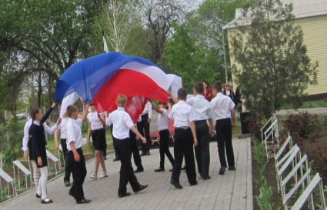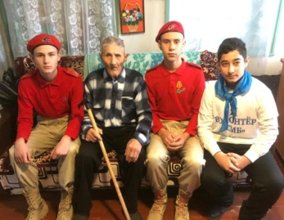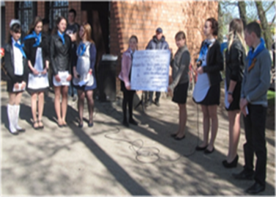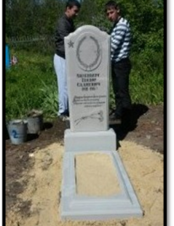
Мы гордимся своей страной. Она выстояла в лихую годину, не склонила головы перед захватчиком, восстановилась, как «Феникс» из пепла, пережила многое и многих. И сейчас время непростое, хоть и не военное. Но россиянин в любые времена отличался стойкостью, душевностью, умением жить и работать, несмотря на трудности и проблемы. Верхнесолёновская донская земля, отдавшая столько своих сынов великой войне, тоже видела всякие времена. Силами неравнодушных жителей, волонтёров «СМБ» и спонсора ЗАО им.Ленина в хуторе отреставрировали памятник погибшим врачам, отдавшим жизни за освобождение человечества от фашизма.
И отреставрированный памятник – еще один знак того, что жизнь в Солёном продолжается. Живет хутор, живёт народ, а значит живет и память!

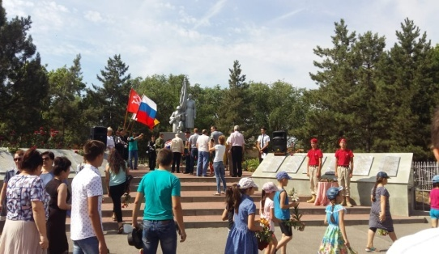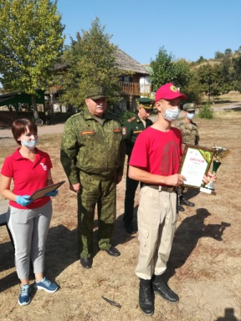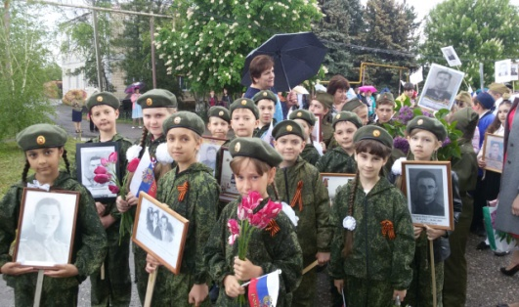

Муниципальное бюджетное общеобразовательное учреждение
Верхнесолёновская средняя общеобразовательная школа
им. Кожемякина М.С.

«По следам Великой Отечественной войны»

Проектная работа:
«Память на граните»

Автор работы:
Улиханян Давид Андреевич,
Ученик 8 класса,
МБОУ Верхнесоленовская СОШ

Научный руководитель:
Волкова Оксана Викторовна,
учитель английского языка
МБОУ Верхнесоленовская СОШ

х.Верхнесолёный
2020
Оглавление
1.Введение……………………………………………………………………........2
2. Основная часть………………………................................................................ 4
2.1.По местам боевой славы 24-й гвардейской Краснознамённой Евпаторийской стрелковой дивизии……………………………………………4
2.2.Братское захоронение погибших врачей в х.Цугейкин…………………….4
2.3.Комплекс Славы, братское захоронение в х.В-Солёный…….……………..5
2.4. Памятник-захоронение советских разведчиков в х.Н-Солёный………....5
2.5. Памятник освободителям хутора в х.Средний Маныч…...………….…….6
2.6. Памятник - братская могила в х.Кирпичный………...……………….……6
2.7. Памятник освободителям хутора в х.Маныч- Балабинка………………....6
2.8. Братская могила-мемориал в х.Малая Западенка………………………….6
3. Практическая часть…………………………………………………….............7
3.1. Социологический опрос…………………………………………………..….7
3.2. Результаты социологического опроса ..…………………………………….7
4. Заключение…………………………………………………………...................8
5. Библиографический список……………………………………………………9
Приложение 1…………………………………………………………………….10

1.Введение
В этом году наша страна отмечает 75-ю годовщину Великой Победы советского народа над фашистской Германией. Этот праздник объединят нас, и заставляет вспомнить о нашем единстве и совместно преодолённых трудностях и бедах. На территории нашей области и района остались следы военных действий 24-й гвардейской Краснознамённой Евпаторийской стрелковой дивизии.
Приезжая в любой населенный пункт, гости обращают внимания на сохранившиеся памятники, которые являются свидетелями истории деревни, села, поселка, города. Это источники познания прошлого. Памятники – это дань уважения людям, которые оставили свой след на земле, которые посвятили свою жизнь на благо народа и страны.
Актуальность исследования: за прошедшие десятилетия в нашем обществе были утрачены и потеряны многие нравственные качества и ценности, которые повлияли на уровень воспитанности подрастающего поколения. Это стало серьёзной проблемой. Изучение истории родного хутора внесёт положительные изменения в сознании подростков, повысит уровень общей культуры, докажет роль патриотизма в воспитании. Мы живем и трудимся на земле, по которой 75 лет назад огненным плугом прокатилась война. Здесь погибло и похоронено более миллиона человек, поэтому особое место среди памятников истории и культуры занимают мемориалы воинской славы, павшим при защите Отечества. В бронзе, граните, мраморе увековечена память о воинах, ставших гордостью нашего хутора. В них воссоздан облик воина-героя, совершившего на полях боев чудесах храбрости, воинского мастерства, полководческого таланта. Переходя от поколения к поколению памятники истории должны зажигать в сердцах людей высокое чувство гордости за свою Родину и благодарности ее защитникам.
Цель работы:
-узнать, какие существуют памятники по местам боевой славы 24-й гвардейской Краснознамённой Евпаторийской стрелковой дивизии на территории Весёловского района, изучить историю их появления;
-развивать патриотические чувства школьников, чувства гордости и сопричастности к истории родного хутора через рассказы о памятных датах, местах и событиях, связанных с нашим хутором, о памятниках героям Великой Отечественной войны, фронтовикам и труженикам тыла, нашим землякам, выстрадавшим Победу 1945-го года, разбудить гордость за родной хутор.
Для достижения цели предполагается решить следующие задачи:
-обогатить и расширить знания о памятниках нашего хутора, посвящённых людям, событиям в годы Великой Отечественной войны;
-формировать умение работать с различными источниками информации, отбирать нужный материал и систематизировать полученные данные;
-пробудить эмоционально-положительное отношение к воинам, защищавшим нашу страну;
-интерес к истории родного города;
- познакомить учащихся с исследовательской работой, что особенно актуально в связи с 75-летием Победы.
Объект исследования: памятники по местам боевой славы 24-й гвардейской Краснознамённой Евпаторийской стрелковой дивизии на территории Весёловского района, воздвигнутые в честь героев Великой Отечественной войны.
Предмет исследования: архивные материалы школьного музея, воспоминания очевидцев.
Гипотеза: если мы хотим знать историю малой Родины, то нужно изучить историю памятников, так как в памятниках и хранится историческое прошлое.
Новизна: впервые проводится полный анализ памятников по местам боевой славы 24-й гвардейской Краснознамённой Евпаторийской стрелковой дивизии на территории Весёловского района, воздвигнутые в честь героев Великой Отечественной войны, описание истории памятников, в роли связующего звена нескольких поколений жителей хутора Солёного.
В исследовательской работе использовали такие методы как:
- социологический опрос учащихся 8-11х классов (анкетирование, составление диаграммы);
-посещение всех памятных мест боевой славы 24-й гвардейской Краснознамённой Евпаторийской стрелковой дивизии на территории Весёловского района, связанных с событиями, участниками Великой Отечественной войны и фотографирование их;
- изучение материалов, книг, интернет-сайтов;
- проведение цикла классных часов;
- обобщение всей собранной информации о памятниках;
- презентация электронного альбома.
Обзор научной литературы. Свое исследование я начал с поиска информации о героях Великой Отечественной войны. В книге «Книга памяти Веселовского района», в которой раскрыта история хутора Солёного. Основным мате[риалом для работы послужил архивный материал школьного музея - раздел «Слава Героям-землякам», рассказы очевидцев – местных жителей, также справки «Боевой путь 24-ой ГСД», письма ветеранов 24-ой ГСД, копии писем ветеранов-односельчан.
Таким образом, данная исследовательская работа позволит не только познакомиться с историей памятников по местам боевой славы 24-й гвардейской Краснознамённой Евпаторийской стрелковой дивизии на территории Веселовского района в годы Великой Отечественной войны, но и активно использовать познавательный материал в образовательном процессе, культурно-просветительской и туристско-краеведческой работе.

2. Основная часть.
2.1. По местам боевой славы 24-й гвардейской Краснознамённой Евпаторийской стрелковой дивизии
Всё меньше остаётся живых свидетелей Священной для нашей страны войны. Документы и памятники павшим в Великой Отечественной войне- всё отчётливее становятся единственными источниками, способными донести до нас имена и судьбы тех, благодаря которым мы живём под солнечном небом нашей Родины.
Новый 1943 год молодёжь хутора Нижне-Солёный встречала в одной из крайних хат, а родители ребят стерегли их от посторонних глаз. Во второй половине дня 1 января в хату вошли двое военных. Назвавшись Сергеем и Борисом, они сказали, что бежали из немецкого плена, попросили покушать и помыться. Ночью гости ушли, пообещав вскоре вернуться. Они действительно вскоре вернулись – вместе с наступающими частями Красной Армии. Как оказалось, это были разведчики Борис Мосин и Сергей Коломейцев. К сожалению, они погибли при освобождении Солёновских хуторов.
Через несколько месяцев, весной, в хуторе Нижне-Солёный стояла танковая бригада. Один из танкистов с горечью узнал здесь о гибели своего брата, Сергея Коломейцева. Всего в братских могилах Солёновских хуторов захоронено 30 бойцов и командиров Красной армии, погибших при их освобождении: в Верхнесолёном – 10 человек, в Нижнесолёном – 20 человек.
Хутора Верхне- и Нижне-Солёный освобождала 24-я гвардейская Краснознамённая Евпаторьевская стрелковая дивизия. История оставила землякам память о погибших в виде памятников, обелисков. «Памятник»- значение этого слова говорит само за себя - хранить память, память о тех, кто не вернулся в родное село, домой....Памятник воинам - землякам – это особая память не вернувшимся с войны солдатам.
Есть такая память и у нас, перечень объектов культурного, духовного, исторического наследия по местам боевой славы 24-й гвардейской Краснознамённой Евпаторийской стрелковой дивизии на территории Весёловского района.

2.2 Братское захоронение погибших врачей в х.Цугейкин
У этого братского захоронения своя история. Наступающие части Советской Армии, не задерживаясь в Солёном, двинулись в сторону Конезавода, ныне с/з «Весёловский». Там, у Маныча, шли ожесточённые бои.[2] В х.Балабинка был развёрнут госпиталь, а точнее 8 отдельный медсанбат 24 гвардейской дивизии. А его подразделение располагалось на территории Конезавода (Приложение 1, фото 1а,1б,1в)
Гришечкина (Кашубина) Н.Е. является хранительницей памяти об истории захоронений в х. М-Балабинка.[1] Она передала нам рассказ своих родителей, что служащие медсанбата были расселены по квартирам балабинцев. У них проживала военврач Надя Чинарова. О том, что случилось 25.01.1943 г. также рассказывает в своём письме Пятибрат Б.Я., полковник медслужбы запаса: «Я возвращался на командный пункт дивизии. В небе заметил звено немецких бомбардировщиков, летящих над линией фронта, которые, пикируя, начали сбрасывать бомбы на посёлок, где разместился перевязочный пункт. В дома посёлка были прямые попадания, здания обрушились и горели…»[6] Здесь, прикрывая раненых, на боевом посту, проявив геройство и мужество, погибли гвардии врач Чинарова Надежда Николаевна, гвардии врач Айзенберг Теодор Садиевич, гвардии старшина военфельдшер Тяжелых Нина Потаповна, гвардии красноармеец Коссова Елизавета Алексеевна. Тела погибших врачей и медсестёр привезли в х.М.Балабинка, на место их службы. Здесь, на гражданском кладбище они были захоронены. Закончилась война, и семья Кашубиных из года в год ухаживала за могилой своей постоялицы. Приезжали родственники погибших врачей, велась переписка. Всё это положило началу совместной работе по поиску материалов, связанных с событиями 1943 г. и боевым путём 24 гвардейской дивизии.
2.3. Комплекс Славы, братское захоронение в х.В-Солёный
«Комплекс Славы», братское захоронение в х.В-Солёный , посвящён павшим героям ВОВ, установленный в 60-е годы. Здесь покоятся бойцы 24 гвардейской дивизии, погибшие при освобождении от врагов 7 января 1943 года наш хутор. Обратим внимание на фамилии.…(Приложение 1, фото 2а, 2б). Судя по ним, здесь отдали свои жизни и русские, и евреи, и жители Средней Азии. Всех их объединяла одна цель - освободить Родину от фашизма, и в этом единстве народов была наша сила. Эти бойцы похоронены далеко от своего родного дома, так же как и наши односельчане, не вернувшиеся с войны, они нашли покой в братских могилах на местах сражений. Их имена увековечены на другой части данного мемориала, установленного справа и слева(Приложение 1, фото 2в).
2.4. Памятник-захоронение советских разведчиков в х.Н-Солёный
Братское захоронение на территории х.Н-Солёного. История его такова. Зимней ночью 1943 г. постучали в крайнюю хату уставшие солдаты, назвались разведчиками 24 гвардейской дивизии, попросились передохнуть. Хозяйка Кобылкина Анастасия Ивановна покормила ребят, предложила ночлег. Бойцы пробыли недолго, но женщина запомнила совсем молоденького паренька, который всё время насвистывал, и друзья звали его «Соловейко». Перед утром бойцы направились в сторону Конезавода, где предполагалось скопление противника. А к вечеру с той стороны мужчина привел лошадь с санями: на них вряд лежали ночные гости – разведчики погибли, попав в засаду. Собрались женщины, похоронили их здесь же, у крайней хаты.[1] Хутор после войны быстро рос, и могила оказалась в его центре. [1]Настали лучшие времена, поставили памятник с фамилиями погибших. Одно из них – Савелий Прохоров («Соловейко»). Справа, на мемориале, на фоне развёрнутого знамени, вы можете увидеть фамилии советских воинов, уроженцев х. Н-Солёного, погибших на полях сражениях (Приложение 1, фото 3а, 3б, 3в).

2.5. Памятник освободителям хутора в х.Средний Маныч
В отличие от х.Солёный в этом хуторе шли ожесточённые бои, т.к. враг рвался к переправе между х.Средний Маныч и х. М-Западенкой. В связи с этим здесь был сформирован перевязочный пункт, оказывали первую помощь раненым, а главную помощь они получали в медсанбате № 8 в х.М.Балабинка. Их на «полуторке» забирали из перевязочного пункта и доставляли в менсанбат. В этих боях участвовала и наша 24 стр.дивизия. Ветераны которой, вспоминают эти бои как самые ожесточённые и тяжёлые, с большими потерями. Здесь, на переправе погибли сотни человек , которые частично были погреблены в х.Средний Маныч, а в основном в х.М-Западенка (Приложение 1, фото 4а, 4б).
2.6. Памятник - братская могила в х.Кирпичный
В х.Кирпичный ( у переправы) в братской могиле были захоронены бойцы 24 гвардейской стрелковой дивизии, погибшие на берегу сегодняшнего х.Средний Маныча (Конезавод) при освобождении его от немецких захватчиков (Приложение 1, фото 5а, 5б, 5в).
2.7. Памятник освободителям хутора в х.Маныч- Балабинка
16 января 1943 г. командир танкого корпуса 2 армии в составе, которой была наша 24 гвардейская дивизия, генерал Ротмистров прибыл в х. Маныч Балабинка и, собрав подчинённых, изложил план: «Захватить переправы через Маныч и совершить рейд в глубокий тыл противника с целью овладеть ж/д станцией в Батайске».[2]Но сами переправы находились в стороне от х.Маныч Балабинка и поэтому потери здесь были небольшими. Здесь, на братской могиле мы видим фамилии погибших воинов при освобождении этого хутора (Приложение 1, фото 6а, 6б).
2.8. Братская могила-мемориал в х.Малая Западенка
С 24 по 27 января 1943 г. в х.Малая Западенка шли ожесточённые бои за освобождение хутора от фашистов, которые завладели территорией, прилегающей к переправе, и контролировали положение с трёх курганов.[4] Из-за того, что немцы сожгли прибрежные камыши, наши бойцы оказались на открытой местности, как на ладони. Приказ требовал выполнения задачи и, поднимающиеся в атаку бойцы, попадали под вражеский огонь. Здесь погибло 647 наших воинов, в том числе и бойцов 24 гвардейской стрелковой дивизии, которые были похоронены в этом хуторе и х.Средний Маныч (Приложение 1, фото 7а, 7б).У мемориала мы встретились с местным жителем Сысоевым Н.В. , который передал нам рассказ своих родственников-очевидцев, участников этих событий. Его дядя был танкистом танкового корпуса генерала Ротмистрова, который форсировал в январе 1943 г. переправу.
Одним из бойцов 24 Гвардейской Стрелковой Дивизии, освобождавшей х.Малую Западенку был Юрий Бондарев. События зимы 1943 г. он впоследствии описал в романе «Горячий снег».

3. Практическая часть
3.1. Социологический опрос
На начальном этапе исследования мною был проведен социологический опрос учащихся МБОУ Верхнесолёновская СОШ с 8 по 11 классы: какие памятники ВОВ существуют на территории Весёловского района и знают ли они историю их возникновения. В опросе приняли участие 65 учеников в возрасте от 14 до 18 лет. Им было предложено анонимно ответить на ряд вопросов:
1. Что вы знаете об истории 24-й гвардейской Краснознамённой Евпаторийской стрелковой дивизии на территории Весёловского района?
2. Назовите памятники, памятные места в нашем хуторе, посвященные событиям Великой Отечественной войны?
3. Знаете ли Вы о подвиге Героя СССР полковника Кожемякина М. С.?
4. Есть ли среди Ваших родственников те, чьи имена в списках, погибших на мемориальных досках памятников хутора?
5. Кому на Ваш взгляд необходимо поставить еще один памятник или мемориальную доску, чтобы увековечить память?
3.2. Результаты социологического опроса
Проанализировав результаты социологического опроса, я пришел к выводу, что 90% респондентов знают об истории 24-й гвардейской дивизии, которая проходила через наш хутор. Многие из ребят – наших сверстников знают, о том, что в хуторе несколько памятников о войне и называют не только самый известный –мемориал на улице рядом со школой , но и те, которые находятся далеко от них. Большинство ребят также осведомлены, что в историю нашей школы внесено имя героя, чьим именем названа школа Кожемякина М.С. (55%) На вопрос «Есть ли среди Ваших родственников те, чьи имена в списках, погибших на мемориальных досках памятников хутора?» - Лишь 7,7% -ответили положительно. «Кому на Ваш взгляд необходимо поставить еще один памятник?» - на это вопрос мнения разделились следующим образом:-труженикам тыла, женщинам и подросткам-16,7%; медицинскому персоналу госпиталя-5%; Победе над Германией-8,3%; Ученикам и учителям -5,8%;детям-войны- 5,8%; не знаю-21,7%;К. Мустафаеву – участнику Афганкой войны -42%. Итоги свидетельствуют о знании ребятами истории школы, хутора, но заставляют задуматься тех, кто ничего не хочет знать и ничего не желает помнить. Со своей исследовательской работой выступал на классных часах в начальной школе «Память, увековеченная в камне», в 10 классе «Поклон героям». Для удобства представления информации о памятниках ВОВ, находящие на территории Веселовского района, я выпусти буклет «Памятники бессмертного подвига», который поможет всем желающим буквально за несколько минут провести виртуальную экскурсию по местам боевой славы 24-й гвардейской Краснознамённой Евпаторийской стрелковой дивизии на территории Весёловского района.

4. Заключение
«Если человек не любит старые улицы,
старые дома, значит у него нет любви
к родному городу. Если человек равнодушен
к памятникам истории, он как правило,
равнодушен к своей стране.»[4]
Академик Д.С. Лихачев.
9 мая 2020 года наша страна отметила 75-летие со Дня Победы над фашистской Германией. 75 лет – это почти целая жизнь, жизнь – подаренная нам погибшими и живущими до сих пор солдатами-ветеранами, перед которыми мы в вечном долгу. Наша исследовательская работа по теме «Память на граните» очень многое нам дала: она обогатила нас знаниями по истории хуторов Веселовского района периода Великой Отечественной войны, мы изучали не только материалы Музея Боевой и Трудовой славы, но очень подробными и интересными были воспоминания ветеранов и жителей хутора, а также переписка с фронта. Эти рассказы пополнили не только наш багаж знаний о Великой Отечественной войне, но и наш школьный музей. Цель, которую мы ставили перед работой, достигнута: мы составили банк данных (реестр) памятников хуторов Веселовского района. Выполнены нами и задачи. Социологический опрос учащихся школы показал, что ребята считают и важным знание истории Великой Отечественной войны. Но он же (соц. опрос) заставил нас задуматься о том, что не во всех семьях хорошо знают историю своей семьи (о прадедушках и прабабушках) военных лет.
Каждый человек должен знать места, куда он может прийти и почтить память тех, кто сражался в те далекие годы, защищая свою Родину, благодаря которым уже 75 лет над нами мирное небо. Все дальше и дальше, в прошлое, уходят страшные годы войны. К сожалению, с каждым годом, все меньше остается в живых участников тех кровавых событий. Но остается память, которая не умирает. Остаемся мы, которые должны сделать все, чтобы память жила вечно.
Подрастающее поколение должно знать и любить свой край, гордиться его прошлым и настоящим, хранить и продолжать традиции предков, вписывать новые страницы в историю малой Родины. А главное, мы не должны забывать тех, кто, думая о нас, ценой своей жизни приближал Победу! Они заслужили бессмертие. Память о героях войны и жертвах фашизма должна жить вечно: в песнях, стихах, картинах, памятниках и мемориалах.

5. Библиографический список
- Воспоминания односельчан.
- Жилин С.А. « Под гвардейским знаменем» [О боевом пути 24-й гвард. Евпатор. стрелковой дивизии] / С. Жилин, Ю. Кириленко, Т. Степанов, 2-е изд. Вологда ,Сев.-Зап. кн. изд.-во. Вологод. отд-ние, 1980 –с-87.
- Жуков Г.К. « Воспоминания и размышления», В 3-х т. Т. 1' - Москва: Агенство печати Новости, 1985 - с.303.
- Зоткин В. « В приволжских и донских степях», Ростов-на-Дону: Ростовское книжное издательство, 1987. – с-128.
- Письма ветеранов (Школьный музей Боевой и Трудовой Славы)
- Справка «Боевой путь 24 Гвардейской дивизии» по материалам Музея Боевой и Трудовой Славы МБОУ Верхнесолёновская СОШ.

Интернет ресурсы:
- Интернет ресурс: (https://museum.npstoik.ru/), 22.02.2020 г.
- Интернет ресурсы: http://www.vermuseum.versolschool.ru/p1aa1.html, 19.01.2020 г.
- Интернет ресурсы: http://folkro.ru/novosti/1118/gntvro2019, 20.01.2020 г.
- Интернет ресурсы: http://stihi-russkih-poetov.ru/tags/stihi-o-voyne, 29.01.2020г.

Приложение 1
Фотогалерея

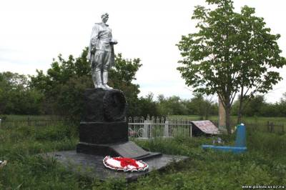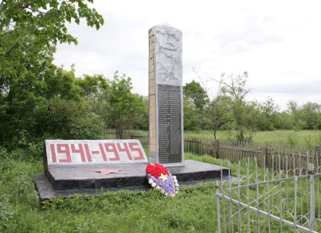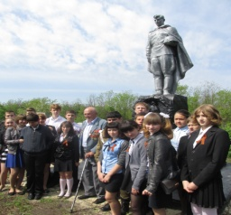
Фото 1 «а» Фото 1 «б» Фото 1 «в»
Братское захоронение погибших врачей в х.Цугейкин
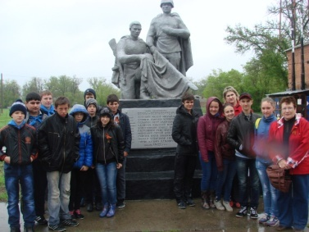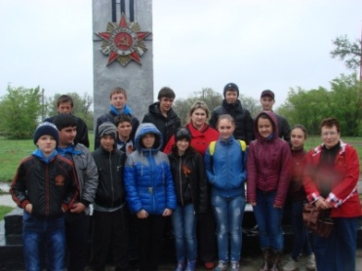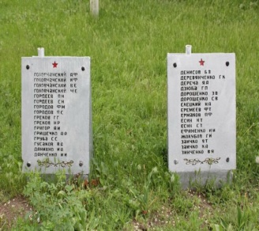
Фото 2 «а» Фото 2 «б» Фото 2 «в»
Комплекс Славы, братское захоронение в х.В-Солёный

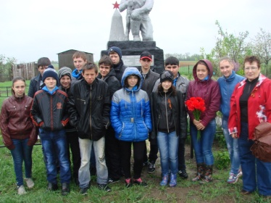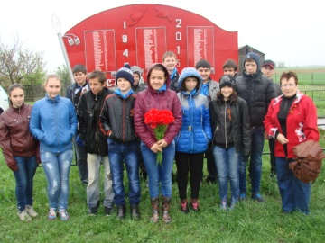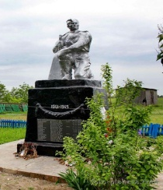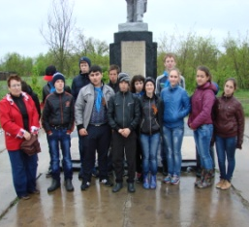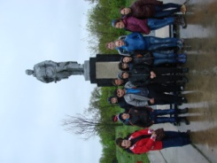
Фото 3 «а» Фото 3 «б» Фото 3 «в» Фото 4 «а» Фото 4 «б»
Захоронение советских разведчиков в х.Н-Солёный У памятника в х.Ср.Маныч

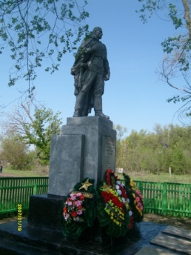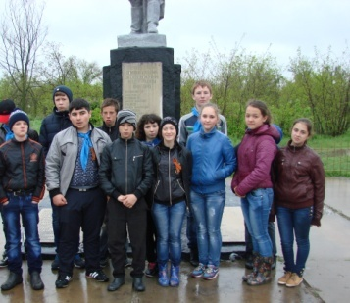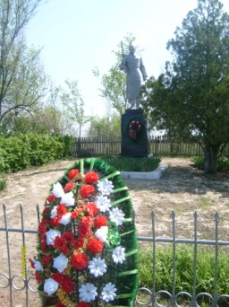
Фото 5 «а» Фото 5 «б» Фото 5 «в»

Памятник - братская могила в х.Кирпичный

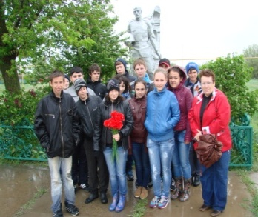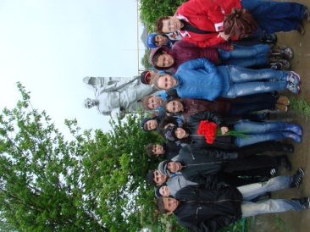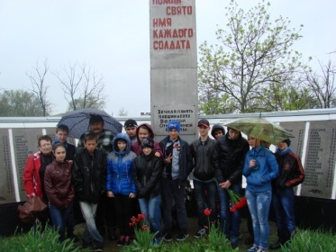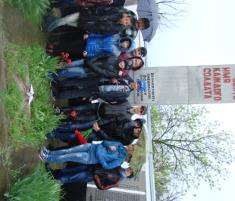
Фото 6 «а» Фото 6 «б» Фото 7 «а» Фото 7 «б»
Памятник в х.Маныч- Балабинка Братская могила-мемориал в х.Малая Западенка

Образовательная организация
Муниципальное бюджетное общеобразовательное учреждение
Верхнесолёновская средняя общеобразовательная школа
им. Кожемякина М.С.
E-mail: MouVerSolyonySchool@rambler.ru Телефон: 8(86358)6-49-73

Проектная работа:

«Школьный музей: вчера, сегодня, завтра»

Подготовила: Веселова Валерия
Ученица 11 класса МБОУ Верхнесоленовской СОШ
347787, Ростовская область, Веселовский район, х.Н-Солёный, ул. К.Мустафаева,1
Домашний адрес с индексом, 347787, Ростовская область, Веселовский район, х.Н-Солёный,
ул. Садовая, 66
Контактный телефон:+7 (938)130-52-26
e-mail:Nastasya.kravchuk.16@mail.ru

Руководитель: Токарчук Татьяна Викторовна
Место работы МБОУ Верхнесоленовская СОШ
Адрес места работы с индексом, 347787, Ростовская область, Веселовский район, х.Н-Солёный, ул. К.Мустафаева,1
Контактный телефон: +7(989)701-34-02
e-mail: oksana_volkova_1989@list.ru

х.Верхнесолёный
2020 год
Оглавление
1.Введение………………………………………………………………………2
1.2 Обзор литературы и других источников…………………………….........4
1.3 Описание методики исследования………………………………...............5
2. Основная часть………………………..........................................................6
2.1. История развития школьного музея………………………………..……...6
2.2. Музей сегодня………………………………………………………..……...6
2.3. Планы на будущее ……………………....................................................7
3. Практическая часть………………………………………………………..….8
3.1. Анкетирование………………………………………………………..……..8
3.2. Результаты исследования..……………………………………………….....8
4. Заключение…………………………………………………………….............9
5. Список источников и использованной литературы………………………...10
Приложение 1…………………………………………………………………….11
Приложение 2…………………………………………………………………….12
Приложение 3…………………………………………………………………….13
Приложение 4…………………………………………………………………….15
Приложение 5…………………………………………………………………….17

1.Введение
Являясь президентом детской школьной организации «СМБ» и активисткой школьного музея Боевой и Трудовой славы, МБОУ «Верхнесоленовской СОШ», я всё чаще подхожу к тому, что одним из важнейших факторов духовно-нравственного воспитания является воспитание патриотизма.
На мой взгляд, огромную помощь в патриотическом воспитании обучающихся оказывает школьный музей. Практика работы музея убеждает в эффективности воспитания на конкретных примерах героизма, которых было множество в период Великой Отечественной Войны (ВОВ). Годы идут, и сегодня все меньше остается с нами тех, кто мог бы поделиться своими личными ощущениями о событиях тех лет. Пройдет не так много времени, и возможность воссоздать их воспоминания о войне будет навсегда упущена. Ведь время предает забвению все, что не зафиксировано, не сохранено. Вот почему важно не утратить и сохранить память о тех ветеранах ВОВ, кто зачастую остаются вне поля зрения исследователей. Сведения о них, будучи утраченными, уже не подлежат восстановлению. Именно музей способный собрать, сохранить, передать память о немеркнущем подвиге солдата, его мужестве, стойкости. Вот почему так велика ценность работы тех энтузиастов, которые способствуют этому.
Школа живет и развивается, уверенно идет в будущее, в завтрашний день. Но у нее есть и прекрасное прошлое, которое бережно хранится в школьном музее и является достоянием каждого ученика и учителя, предметом гордости и восхищения.
Тема моей исследовательской работы является актуальной, так как жизнь школы незаметно, но сильно и прочно связана с историей музея. Когда заходишь в музей, понимаешь, что это место, где происходит соприкосновение с прошлым. История нашего школьного музея богата, он существует несколько десятков лет.
Новизна исследования: предпринята попытка выяснить роль школьного музея в жизни жителей и учащихся, и выпускников нашей школы.
Объект исследования – роль школьного музея в развитии, обучении и воспитании обучающихся.
Предмет исследования – школьный музей Боевой и Трудовой славы, МБОУ «Верхнесолёновская СОШ».
Цель исследования показать возможности школьного музея в воспитании и обучении школьников:
- формирование основ патриотического самосознания и любви к Отечеству;
- сохранение исторической памяти и передаче её подрастающему поколению;
Для достижения цели были поставлены следующие задачи:
- пробудить интерес учащихся к корням своей семьи и обеспечить духовную связь и преемственность поколений;
- воспитывать патриотизм, гражданственность, гуманность, уважение к своему прошлому, своей страны у подросткового поколения и понимание настоящего;
- овладение практическими навыками поисковой и исследовательской деятельности.
Моя исследовательская работа состоит из следующих этапов:
- 1 этап: - Подготовительный (На этом этапе я определила тематику, поставила цели, задачи работы, определила методы своего исследования);
- 2этап: - Практический. (Беседы и интервью позволили наладить личный контакт с отвечающими, и получить исчерпывающие ответы на вопросы, анкетирование среди учащихся о знании истории Великой Отечественной войны и о школьном музее);
- 3 этап: - Вывод и анализ. (На этом этапе я сделала анализ полученной информации в результате анкетирования, опроса, изучения документов, дала обоснование полученным результатам и сформулировала выводы).
Гипотеза: «Память, - как утверждал В.А. Астафьев, - это тот посох, на который человек опирается в своем жизненном пути, она делает его зрячим ...» Школьный музей позволит сохранить историю Верхнесолёновской школы, мы сможем рассказать об учителях и учениках, их победах и достижениях, важных и интересных событиях школьной жизни прошлого и настоящего. Мы предполагаем, что школьный музей может являться центром гражданско-патриотического воспитания школьников.
Практическая значимость моей работы заключается в том, что весь собранный материал в виде исследовательской работы пополнит фонд школьного музея и будет храниться в нем. Материал также может быть использован для проведения классных часов, уроков мужества и мероприятий гражданско-патриотической направленности.
Методы исследования: В ходе исследовательской работы, мы использовали следующие методы: метод измерения: составление диаграмм; интервьюирование учителей и односельчан; метод обобщения; метод опроса (анкетирование).
1.2. Обзор литературы и других источников
Свое исследование я начала с изучения литературы и нормативных документов школьного музея. Основным материалом для работы послужила документация музея (паспорт, свидетельство о присвоении статуса «Школьный музей», Журнал регистрации музейных экспонатов), исследовательские работы и проекты прошлых лет. А также консультации учителя истории и руководителей музея. Исследование и анализ документации, краеведческих материалов осуществлялись на базе музея школы.
Для проведения своего исследования мы использовали различную литературу. Считаю, что работа краеведа Валерия Евгеньевича Туманова[11]. является, одной из актуальных исследований по вопросам деятельности школьных музеев. Академик Д.С. Лихачев называл краеведение "самым массовым видом науки, прекрасной школой воспитания гражданственности". Он утверждал, что "без всестороннего комплексного изучения родного края невозможно формирование у человека культуры, гражданственности, патриотизма". [8]. Оказывается в интернет- пространстве существует портал, который так и называется «Школа, музей, Интернет», там я получила очень много ценной информации о современном положении школьных музеев. [1].
1.3. Описание методики исследования
Для достижения цели работы были использованы как теоретические, так и практические методы исследования. В ходе работы над исследовательской работой был проведен опрос руководителей музея в ходе, которого мы узнали много интересных фактов образования музея.
Далее было проведено интервьюирование школьников на тему «Востребованность школьного музея в современном обществе» и анкетирование по заранее подготовленным вопросам на начальном этапе, в итого которого мы составили диаграмму, на которой четко видно результат анкетирования. Обобщив полученную информацию и проанализировав наше исследование, мы смогли сделать соответствующие выводы. А также проделанная работа помогла нам подготовиться в проведению классных часов: «Любой музей есть память о веках..», «Навечно в памяти народной…», «Эхо Афганской войны» для учащихся школы.

2. Основная часть
2.1. История развития школьного музея
Комната Боевой и Трудовой Славы была открыта 9 мая 1987 года, а свидетельством от 15 марта 2015 года ей был присвоен статус музея.
Большая поисковая работа учащихся и учителей школы на протяжении всей деятельности школьного музея способствовала накоплению материала по истории малой Родины, истории школы, истории военных лет в х .В-Солёный и Н-Солёный. В школьном музее бережно хранятся экспонаты, которыми можно гордиться. Собранные документы и вещественные источники представляют историческую ценность, которую необходимо изучить и сохранить. В нашем музее представлены следующие разделы экспозиции: «Гордость моя - земляки!», «Истоки, Освободители, Слава героям!», «История захоронений», «Наша школьная страна», «Полевая почта», «История колхоза им. Ленина», «Оружие и боеприпасы Великой Отечественной войны», «Личные вещи солдат и жителей хутора».
2.2. Музей сегодня
А чем же живет музей сегодня? А он не только живет, но и продолжает работать, открывая новые экспозиции и выставки. Одна из таких новых экспозиций – это «Герои необъявленной войны». Прошло 30 лет с того момента, как закончилась Афганская война, которая вошла драматической страницей в историю нашего хутора. Совместно с педагогическим коллективом и учащимся школы нами было проведено открытое общешкольное мероприятие ««Афганистан - наша память» и создана «Книги Памяти», в которой представлены сведения о семнадцати воинах, их фотографии, документы, письма, воспоминания, рассказы очевидцев. Книга заняла почетное место в музее. А также нами был создан баннер "Афганистан болит в моей душе..." о земляках, воевавших в Афганистане и о тех, кто с нее не вернулся. Среди них молодой парень, который выполнял интернациональный долг в Республике Афганистан – К. А. Мустафаев, которого посмертно наградили за выполнение боевого задания – орденом Красной звезды. Было принято решение увековечить память К. Мустафаева: улицу, по которой он ходил в школу, решили назвать в его честь – улица К. Мустафаева. Также большим событием в нашей школе стало открытие «ПАРТЫ ГЕРОЯ», которая посвящена К. Мустафаеву. Право сидеть за Партой Героя предоставляется лучшим учащимся за особые заслуги и успехи в учебе. Также в музее работает актив учащихся и «Школа юного экскурсовода». Мы помогаем и поисково- исследовательской работе музея и оказываем помощь руководителю музея. Ежегодно наш музей принимает участие во многих историко-краеведческих конкурах и проектах, занимая призовые места. В настоящее время в музее разработан и является действующим цикл учебно - тематических экскурсий. Самые популярные стали: «Любой музей есть память о веках…», «Навечно в памяти народной», «Дорога длинною в жизнь», « Знайте, каким он парнем был». В этом году Всемирная сеть пополнилась сайтом нашего музея, где каждый желающий может посетить наши экспозиции, не выходя из дома.
2.3. Планы на будущее
А есть ли будущее у нашего музея? Сможет ли он идти в ногу со временем? Много замечательных идей и планов есть у активистов нашего школьного музея. Например, создание виртуального музея, точной копией которого является наш музей. Своей деятельностью учащиеся смогут привлечь молодёжь в проект «Школа юного экскурсовода». Благодаря Internet-ресурсам юные экскурсоводы школы в социальных сетях смогут общаться с единомышленниками и делиться своими знаниями.
В перспективе планируется расширение нашего музея, переезд в другой кабинет, где будет больше места для творчества и хранения музейных экспонатов. И в связи с этим волонтеры «СМБ» проведут просветительскую работу с жителями Верхнесоленовского поселения для пополнения музейного фонда.
В преддверии празднования 75-летия Великой Победы учащимися и учителями школы планируются масштабные мероприятия: концерты, музыкальные флешмобы, факельное шествие, музейные экскурсии и выставки.
3. Практическая часть
3.1. Анкетирование
На начальном этапе исследования мною было проведено анкетирование учащихся МБОУ Верхнесолёновская СОШ с 7 по 11 классы об востребованности музея в современном обществе. В анкетировании приняли участие 65 учеников в возрасте от 13 до 18 лет, по следующим вопросам [Приложение 1]
3.2. Результаты анкетирования
Проанализировав результаты анкетирование, я пришла к выводу, что большинство учащихся, считают музей центром гражданско-патриотического воспитания в школе и готовы помочь в поиске музейных экспонатов, и оказании посильной помощи, но не каждый хочет, чтобы в музее хранились сведения о нем (особенно учащиеся). Я могу предположить, что это связано с неопределенностью выбора профессии и гражданской позиции. [Приложение 3]
Поэтому следует продолжать работу по гражданско-патриотическому воспитанию подрастающего поколения через музейные уроки, выставки и экскурсии.
3.3. Результаты социологического опроса
В ходе социологического опроса нами было опрошено 70 человек, жителей хутора Верхнесолёный. Большинство опрошенных согласились с важностью и необходимостью школьного музея. 55 человек считают, что создание музея необходимо и своевременно, но не каждый знает, где он находится – 47 человек и мало, кто в нем бывал - 34 человека. [Приложение 4] Мы пришли к выводу, что не каждый знаком с музеем потому, что слабо налажена рекламная деятельность музея в хуторе. Приняли решение активизировать рекламную кампанию.

4. Заключение
Гражданско – патриотическое воспитание молодёжи становится все более актуальным, ведь только истинные патриоты могут обеспечить могущество государства. Школьный музей - это мир поиска, увлечений, открытий малых фактов, за которыми стоит история края и большая история. Пока ребята ведут поиск, музей будет живым, интересным местом, где встречаются эпохи и застывает время.
В результате целенаправленного формирования у школьников гражданских качеств, воспитание патриотизма, мы пришли к следующим выводам:
- В ходе исследования цель работы достигнута. Изучая историю создания и работы музея, я для себя открыла много интересного и нового.
- Методы, выбранные для достижения цели, оказались продуктивными и позволили собрать необходимый материал об истории и работе музея.
Гипотеза подтвердилась: Каждый человек должен знать и ценить историю своего родного края. Школьные музеи – хранители памяти. Именно в них собраны материалы, несущие в себе отголоски истории тех мест, где они созданы. Каждый музей – это особая судьба, страничка истории.
Таким образом, главная задача работы школьного музея - воспитание патриота, человека не безразличного к истории и судьбе родного края, своей малой Родины. Я считаю, что наш музей успешно справляется с этой задачей. Двери нашего музея всегда открыты для посещения. Добро пожаловать!
Пройдёт время, судьба расставит свои точки и запятые в нашей «Книге жизни». Но все эти беседы, экскурсии, праздники, встречи, уроки мужества останутся в нашей памяти. И я надеюсь, что все наши выпускники Верхнесоленовской школы станут настоящими патриотами, достойными людьми и защитниками своего Отечества!
5.Список источников и использованной литературы
- Воспоминания односельчан.
- 25 лет назад закончилась Афганская война//Зори Маныча. №5 – 2014-С. 3
- Жилин С.А. /Под гвардейским знаменем. [О боевом пути 24-й гвард. Евпатор. стрелковой дивизии] / С. Жилин, Ю. Кириленко, Т. Степанов, 2-е изд. Вологда ,Сев.-Зап. кн. изд.-во. Вологод. отд-ние, 1980 –с-87.
- Жуков Г.К. Воспоминания и размышления, В 3-х т. Т. 1' - Москва: Агенство печати Новости, 1985 - с.303.
- Зоткин В. В приволжских и донских степях, Ростов-на-Дону: Ростовское книжное издательство, 1987. – с-128.
- Книга Памяти. Афганская война. 1979 – 1989 гг., с - 66
- Кооператив .Архивист при государственном архиве Ростовской области.
- Лихачев Д.С., Раздумье о России, С-Петербург, 1999.- 96 с.
- Письма ветеранов.
- Справка . Боевой путь 24 Гвардейской дивизии.
- Туманов В.Е. Школьный музей. Методическое пособие. Изд. 2-е, исправл. - М.: ЦДЮТиК, 2003. - 154 с.
- Щербаков С. А., Седельникова Н. А. Роль районного музея в патриотическом воспитании школьников // Молодой ученый. — 2017. — №31. — С. 50-52.
Интернет ресурсы:
- Интернет ресурс: (https://museum.npstoik.ru/) 22.02.2020 г.
- Интернет ресурсы: http://www.vermuseum.versolschool.ru/p1aa1.html, 19.02.2020 г.
- Интернет ресурсы: http://folkro.ru/novosti/1118/gntvro2019, 20.02.2020 г.
- Интернет ресурсы: http://stihi-russkih-poetov.ru/tags/stihi-o-voyne, 15.02.2020г.
Приложение 1
Уважаемый участник анкетирования!
Наша творческая группа работает над темой «Востребованность школьного музея в современном обществе». Нас очень интересует Ваше мнение по следующим вопросам.
1. Музей это-
а) накопление культурных ценностей;
б) хранилище культурных ценностей;
в) звено между прошлым и будущим.
2.Какого направления должен быть школьный музей:
а) краеведческий;
б) музей образования;
в) исторический музей;
г) другое __________________________.
3. Хотелось ли вам, чтобы в школьном музее хранилась информация о вас?
А) да;
б) нет;
в) не знаю.
4. Какой вид работы вы хотели бы выполнять в музее?
А)поисковая;
б)проведение экскурсии;
в)оформительские;
г)проведение встреч, вечеров;
д)описание и хранение экспонатов.
5. Готовы ли вы помочь в поиске музейных экспонатов для школьного музея? Укажите, в чём будет выражаться Ваша конкретная помощь:
а) фотографии, фотоальбомы;
б) документы;
в) материалы по истории образования;
г) бытовые предметы;
д) другое ________________________.

Спасибо за сотрудничество!
Приложение 2
Социологический опрос населения
1. Давно ли Вы живете в нашем хуторе?
1. Менее 1 года 4. 16–25 лет
2. 1–5 лет 5. Более 25 лет
3. 6–15 лет 6. Я – гость города
2. Знаете ли Вы, где находится Музей Трудовой и Боевой Славы?
1. Да
2. Нет
3. Мне это не интересно
3. Отметьте причины, по которым Вы редко посещаете (не посещаете) Музей?
(Допускается более одного ответа)
1. Не знаю о существовании музея
2. Отсутствует свободное время
3. Реклама музея не эффективна, отсутствует информация о мероприятиях
4. Предпочитаю тратить время и деньги на жизненно-необходимые приоритеты
5. Плохое физическое и психическое самочувствие
6. Другое _______________________
7. Затрудняюсь ответить
4. Какую помощь (поддержку) Вы готовы оказать музею?
(Допускается более одного ответа)
1. Оказать техническое содействие в организации и проведении мероприятий
2. Выступить в качестве волонтера (добровольного помощника)
3. Выступить в качестве партнера мероприятий, проектов
4. Предоставить информационные и консультативные услуги
5. Передать экспонаты для пополнения фонда музея на безвозмездной основе
6. Другое _____________________________

Спасибо за сотрудничество!

Приложение 3
Результаты анкетирование
1. Музей это-
а) накопление культурных ценностей – 50%;
б) хранилище культурных ценностей – 35%;
в) звено между прошлым и будущим – 15%.

2.Какого направления должен быть школьный музей:
а) краеведческий – 37%;
б) музей образования – 13%;
в) исторический музей – 25%;
г) другое __________________________ - 25%.

3. Хотелось ли вам, чтобы в школьном музее хранилась информация о вас?
А) да – 20%;
б) нет – 40%;
в) не знаю – 20%.

4. Какой вид работы вы хотели бы выполнять в музее?
А)поисковая – 17%;
б)проведение экскурсии – 13%;
в)оформительские – 40%;
г)проведение встреч, вечеров – 20%;
д)описание и хранение экспонатов – 10%.

5. Готовы ли вы помочь в поиске музейных экспонатов для школьного музея? Укажите, в чём будет выражаться Ваша конкретная помощь:
а) фотографии, фотоальбомы- 26%;
б) документы-14%;
в) материалы по истории образования – 30%;
г) бытовые предметы – 20%;
д) другое ________________________ - 20%.

Приложение 4
Результаты социологического опроса
1. Давно ли Вы живете в нашем хуторе?
1. Менее 1 года 4. 16–25 лет
2. 1–5 лет 5. Более 25 лет
3. 6–15 лет 6. Я – гость города

2. Знаете ли Вы, где находится Музей Трудовой и Боевой Славы?
1. Да
2. Нет
3. Мне это не интересно

3. Отметьте причины, по которым Вы редко посещаете (не посещаете) Музей? (Допускается более одного ответа)
1. Не знаю о существовании музея
2. Отсутствует свободное время
3. Реклама музея не эффективна, отсутствует информация о мероприятиях
4. Предпочитаю тратить время и деньги на жизненно-необходимые приоритеты
5. Плохое физическое и психическое самочувствие
6. Другое _______________________
7. Затрудняюсь ответить

4. Какую помощь (поддержку) Вы готовы оказать музею?
(Допускается более одного ответа)
1. Оказать техническое содействие в организации и проведении мероприятий
2. Выступить в качестве волонтера (добровольного помощника)
3. Выступить в качестве партнера мероприятий, проектов
4. Предоставить информационные и консультативные услуги
5. Передать экспонаты для пополнения фонда музея на безвозмездной основе
6. Другое _____________________________

Приложение 5

Фотогалерея
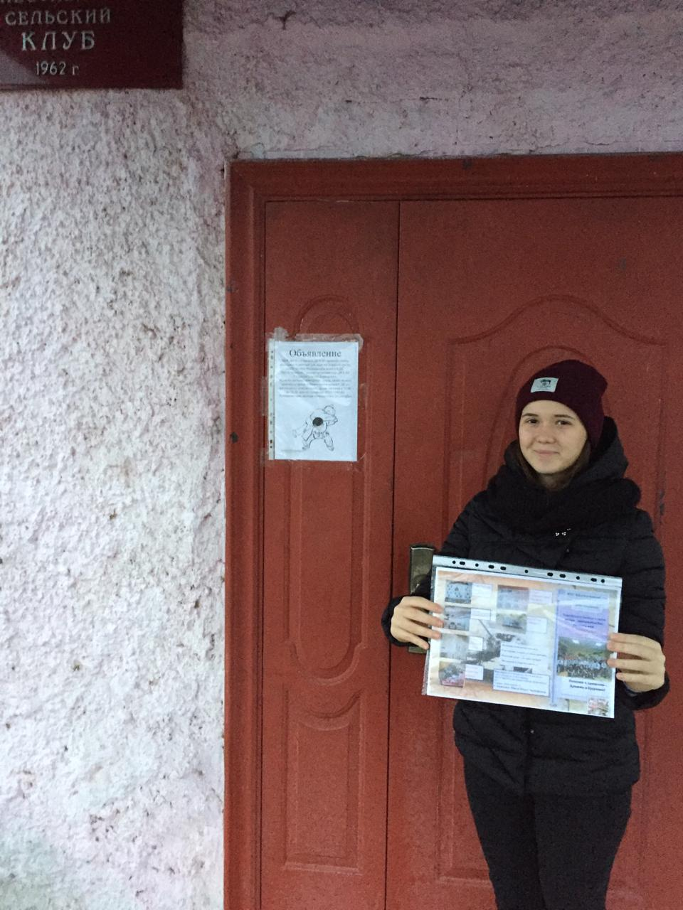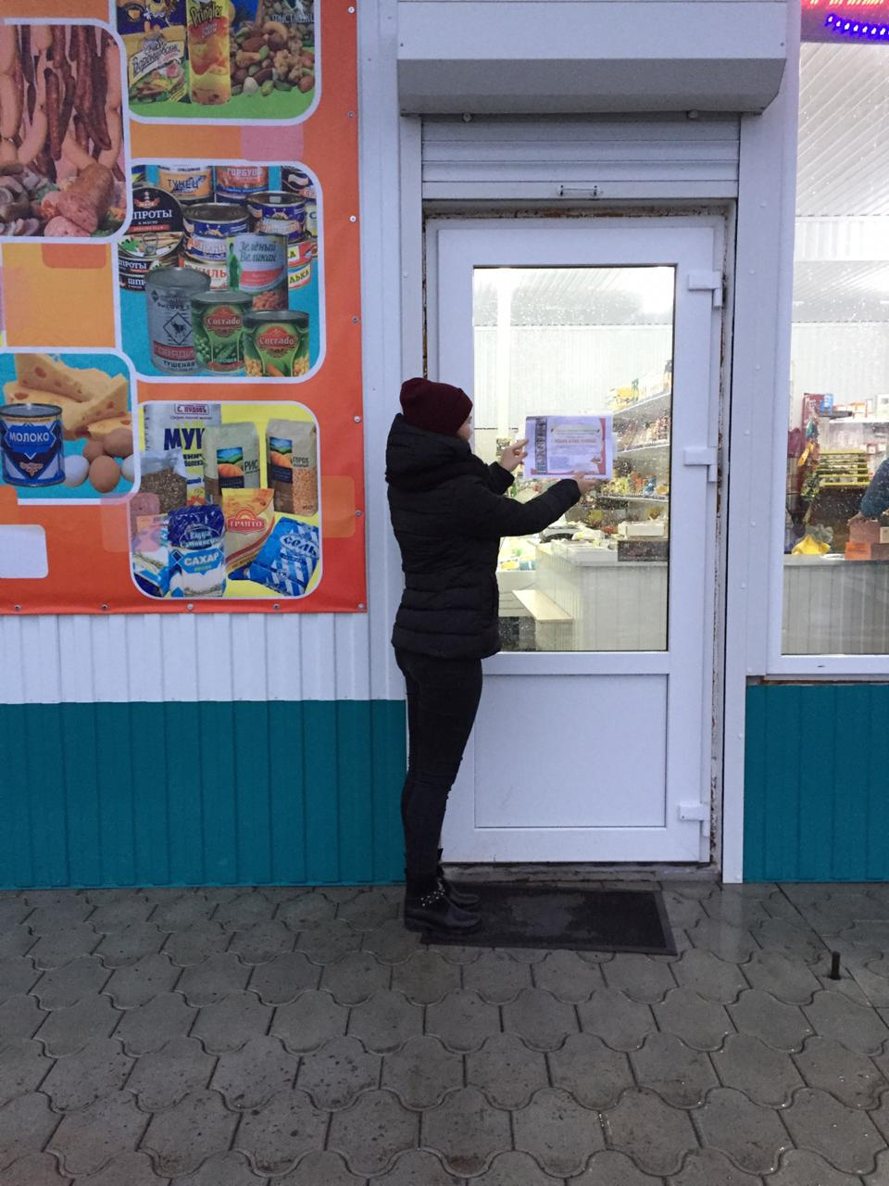
Ф.1,2. Рекламная кампания для привлечения жителей
и гостей хутора посетить наш музей.

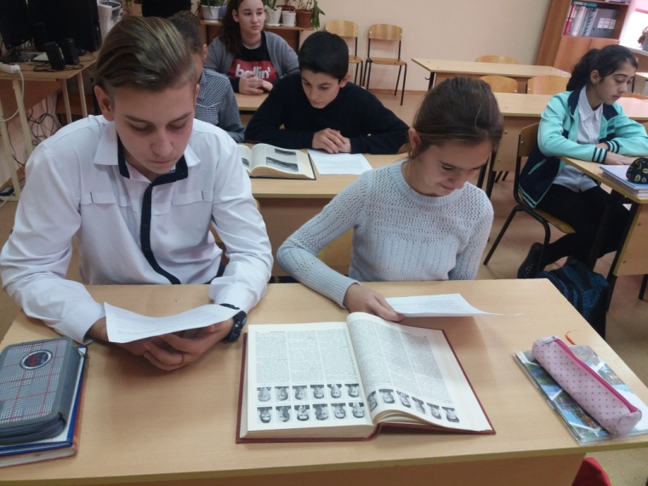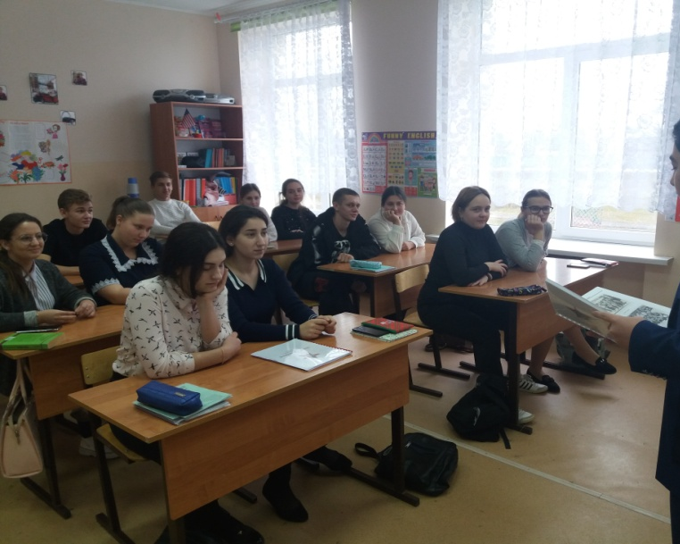
Ф.3,4. Проведение анкетирования с
учащимися.

